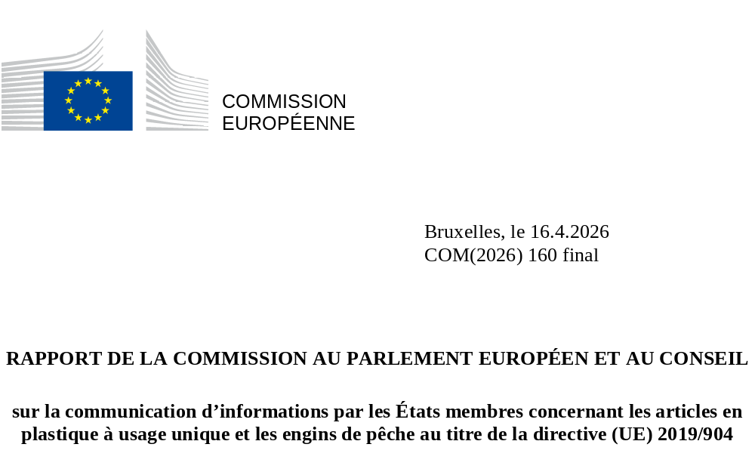

Examen des données et informations communiquées en application de l’article 13, paragraphe 3, de la directive (UE) 2019/904 du Parlement européen et du Conseil du 5 juin 2019 relative à la réduction de l’incidence de certains produits en plastique sur l’environnement

Table des matières
1. Contexte et objectif du rapport 1
2. Résultats de la communication d’informations 1
Aperçu par point 5
Point a): quantités mises sur le marché de gobelets pour boissons (GB) et récipients pour aliments (RA) 5
Point b): mesures visant à réduire la consommation de gobelets pour boissons et de récipients pour aliments 10
Point c): collecte séparée des bouteilles pour boissons en plastique à usage unique 11
Point d): quantités d’engins de pêche contenant du plastique mises sur le marché et collectées en tant que déchets 14
3. Organisation de la collecte des données et qualité des données 17
Organisation de la collecte des données 17
Qualité des données 18
Sources de données et méthodes 18
Exhaustivité 19
Fiabilité 19
Actualité 20
Cohérence 21
4. Recommandations d’amélioration 21
5. Conclusions 22
6. Annexes 23
Annexe 1: mesures visant à réduire la consommation par catégorie et sous-catégorie [point b)] 23
Annexe 2: mesures fixant des objectifs quantitatifs en vue de réduire la consommation de GB et de RA en plastique à usage unique [point b)] 27
Annexe 3: taux de collecte séparée des bouteilles en plastique à usage unique [point c)] et systèmes de consigne en place 29
Annexe 4: bouteilles pour boissons en plastique à usage unique mises sur le marché et collectées séparément, valeurs absolues et par habitant [point c)] 30
Annexe 5: données déclarées ventilées par matériau et par type d’engin de pêche [point d)] 31
Annexe 6: engins de pêche mis sur le marché et déchets d’engins de pêche collectés [point d)] par rapport au tonnage de la flotte de pêche par pays 34
Annexe 7: institutions responsables de la communication et des dates de déclaration au titre de la directive sur les plastiques à usage unique 35
Annexe 8: synthèse des résultats de l’enquête menée auprès des pays déclarants 37
Annexe 9: Sources de données et méthodes 40
Annexe 10: méthodes de vérification et problèmes d’exactitude recensés 42

Contexte et objectif du rapport
La directive (UE) 2019/904 du Parlement européen et du Conseil du 5 juin 2019 relative à la réduction de l’incidence de certains produits en plastique sur l’environnement (ci-après la «directive sur les plastiques à usage unique») poursuit trois objectifs: i) prévenir et réduire l’incidence de certains produits en plastique sur l’environnement et la santé humaine; ii) promouvoir une économie circulaire; et iii) contribuer au bon fonctionnement du marché intérieur.
En vertu de l’article 13 de la directive sur les plastiques à usage unique, les États membres sont tenus de communiquer les informations indiquées au tableau 1 dans un délai de 18 mois à compter de la fin de l’année de référence concernée, ainsi qu’un rapport de contrôle de la qualité décrivant, entre autres, les méthodes utilisées pour les calculs et pour la vérification et le contrôle des données. La Commission a adopté une série de décisions d’exécution établissant les méthodes et les formats tant pour la communication des données que pour les rapports de contrôle de la qualité.
Le présent rapport fournit une évaluation des informations communiquées pour l’année de référence 2022, conformément à l’article 13, paragraphe 3, de la directive sur les plastiques à usage unique, dont le texte figure ci-après.
La Commission examine les données et les informations communiquées en application du présent article (13) et publie un rapport sur les résultats de cet examen. Ce rapport évalue l’organisation de la collecte des données et des informations, les sources des données et des informations et la méthodologie utilisée dans les États membres, ainsi que l’exhaustivité, la fiabilité, l’actualité et la cohérence des données et des informations. L’évaluation peut comprendre des recommandations d’amélioration spécifiques. Le rapport est établi après la première communication des données et des informations par les États membres, puis selon la périodicité prévue à l’article 12, paragraphe 3 quater, de la directive 94/62/CE.
En outre, le rapport:
- donne une vue d’ensemble des données et informations communiquées;
- évalue la qualité des données au regard des critères énumérés à l’article 13, paragraphe 3;
- formule des recommandations sur la manière d’améliorer la communication d’informations au cours des années suivantes.
L’analyse qui sous-tend le présent rapport a été soutenue par l’Agence européenne pour l’environnement (AEE). Des analyses plus approfondies figurent dans le rapport détaillé (AEE, 2025). Outre les États membres de l’UE, le présent rapport couvre également les données et informations communiquées par les États de l’Association européenne de libre-échange (AELE) appartenant à l’Espace économique européen (Islande, Liechtenstein et Norvège).

Résultats de la communication d’informations
Cette section présente les données communiquées par élément à déclarer [du point a) au point d), comme indiqué dans le tableau 1], complétées par des calculs supplémentaires des valeurs par habitant et des valeurs totales. L’ensemble complet des données et informations communiquées est disponible ici.
La prudence est de mise concernant les informations présentées, en raison à la fois de la diversité des méthodes utilisées par les différents pays et de problèmes en matière d’exactitude (voir le chapitre 3 sur la qualité des données). Par conséquent, les comparaisons entre pays (par exemple, des valeurs par habitant) peuvent ne pas être particulièrement significatives. Néanmoins, les valeurs par habitant et les valeurs totales ont été calculées pour les pays qui ont communiqué des informations sur l’élément en question afin de donner une meilleure vue d’ensemble de la situation actuelle.

Tableau 1: obligations en matière de communication d’informations conformément à la directive sur les plastiques à usage unique.
Données et informations | Désignation dans le présent rapport | Base juridique de la communication d’informations | Année de référence | Échéance de la première communication à présenter par l’État membre | Objectif général/objectifs spécifiques
Quantités mises sur le marché pour:  – les gobelets pour boissons  – les récipients pour aliments | Point a) | Article 13, paragraphe 1, point a), de la directive sur les plastiques à usage unique: Données relatives aux produits en plastique à usage unique énumérés dans la partie A de l’annexe qui ont été mis sur marché de l’État membre chaque année, afin d’établir la réduction de la consommation conformément à l’article 4, paragraphe 1.  Décision d’exécution (UE) 2022/162 de la Commission. | 2022 | Fin juin 2024 | Réduction ambitieuse et durable (2022-2026).  En outre, les données communiquées alimenteront l’évaluation de la directive sur les plastiques à usage unique, qui comprendra une évaluation de la possibilité d’introduire des objectifs contraignants de réduction de la consommation pour les gobelets pour boissons et les récipients pour aliments.
Mesures prises pour réduire la consommation:  – des gobelets pour boissons  – des récipients pour aliments | Point b) | Article 13, paragraphe 1, point b), de la directive sur les plastiques à usage unique: Informations sur les mesures prises par l’État membre aux fins de l’article 4, paragraphe 1.  Décision d’exécution (UE) 2022/162 de la Commission. | 2022 | Fin juin 2024
Collecte séparée des bouteilles pour boissons en plastique à usage unique | Point c) | Article 13, paragraphe 1, point c), de la directive sur les plastiques à usage unique: Données relatives aux produits en plastique à usage unique énumérés dans la partie F de l’annexe qui ont été collectés séparément dans l’État membre chaque année, afin d’établir la réalisation des objectifs de collecte séparée conformément à l’article 9, paragraphe 1.  Décision d’exécution (UE) 2021/1752 de la Commission. | 2022 | Fin juin 2024 | 77 % d’ici à 2025.  90 % d’ici à 2029.  (en poids)
Engins de pêche contenant du plastique:  - quantités mises sur le marché  - quantités collectées en tant que déchets | Point d) | Article 13, paragraphe 1, point d), de la directive sur les plastiques à usage unique: Données relatives aux engins de pêche contenant du plastique mis sur le marché et aux déchets d’engins de pêche collectés dans l’État membre chaque année.  Décision d’exécution (UE) 2021/958 de la Commission. | 2022 | Fin juin 2024 | Aucun objectif, mais les États membres qui ont des eaux marines sont tenus de fixer leur taux national annuel de collecte des déchets d’engins de pêche contenant du plastique en vue du recyclage à partir du 1er janvier 2025. En outre, les données communiquées en 2024 (pour 2022) serviront de base à l’évaluation d’éventuelles mesures supplémentaires dans le cadre de l’évaluation de la directive sur les plastiques à usage unique, y compris la fixation éventuelle de taux de collecte contraignants pour les déchets d’engins de pêche.
Contenu recyclé dans les bouteilles pour boissons en plastique à usage unique | Point e) | Article 13, paragraphe 1, point e), de la directive sur les plastiques à usage unique: Informations sur la part de matériaux recyclés dans les bouteilles pour boissons énumérées dans la partie F de l’annexe afin d’établir la réalisation des objectifs définis à l’article 6, paragraphe 5.  Décision d’exécution (UE) 2023/2683 de la Commission. | 2023 | Fin juin 2025 | 25 % d’ici à 2025 pour les bouteilles pour boissons en plastique à usage unique en PET.  30 % d’ici à 2030 pour toutes les bouteilles pour boissons en plastique à usage unique.
Déchets consécutifs à la consommation de produits du tabac équipés de filtres | Point f) | Article 13, paragraphe 1, point f), de la directive sur les plastiques à usage unique: Données sur les déchets consécutifs à la consommation de produits en plastique à usage unique énumérés dans la partie E, section III, de l’annexe qui ont été collectés conformément à l’article 8, paragraphe 3.  Décision d’exécution (UE) 2021/2267 de la Commission. | 2023 | Fin juin 2025 | –

Aperçu par point
Vingt-neuf pays ont communiqué des données et des informations au titre de la directive sur les plastiques à usage unique pour 2022 (tous les États membres de l’UE et deux pays de l’EEE/AELE). Les principaux résultats sont présentés dans le tableau 2.
Tableau 2: synthèse des résultats par élément à déclarer pour les États membres de l’UE pour 2022.
 | Mis sur le marché  [point a)] | Mesures visant à réduire la consommation  [point b)]
Gobelets pour boissons (GB) et récipients pour aliments (RA)  [points a) et b)] | Sur la base du poids (données provenant de 20 États membres de l’UE):  - 152 037 tonnes de matières plastiques provenant de GB (0,46 kg par habitant)  - 524 003 tonnes provenant de RA (1,60 kg par habitant)  Sur la base du nombre de produits (données provenant de 11 États membres de l’UE):  - 17 milliards de GB (97 par habitant)  - 111 milliards de RA (636 par habitant) | - Instruments économiques (27 États membres de l’UE)  - Mesures de sensibilisation (25 États membres de l’UE)  - Promotion de substituts durables (25 États membres de l’UE)  - Objectifs quantitatifs de réduction des GB et RA mis sur le marché (14 États membres)
 | Mis sur le marché | Collecte séparée
Bouteilles pour boissons  (point c) | 2,54 millions de tonnes (5,7 kg par habitant) (données provenant de 27 États membres de l’UE) | 1,8 million de tonnes, soit un taux de collecte séparée total de 71 % (données provenant de 26 États membres de l’UE; objectif pour 2025: 77 %)
Engins de pêche (point d) | 22 900 tonnes (données provenant de 23 États membres de l’UE) | 7 500 tonnes, soit un taux de collecte total de 32,7 % (données provenant de 20 États membres de l’UE)

Point a): quantités mises sur le marché de gobelets pour boissons (GB) et récipients pour aliments (RA)
Sur les 27 pays (25 États membres de l’UE et deux pays de l’EEE/AELE) qui ont communiqué les quantités de GB et de RA mis sur le marché, 15 n’ont communiqué que le poids, 6 n’ont communiqué que le nombre de produits et 6 ont communiqué les deux. Aucun pays n’a utilisé la possibilité d’ajuster ces quantités pour les mouvements à destination et en provenance d’autres États membres ou de pays tiers.
Les valeurs communiquées varient fortement d’un pays à l’autre selon le produit, la mesure (poids du plastique dans les articles et poids total des articles) et la modalité de déclaration (par poids ou par nombre de produits). En ce qui concerne les valeurs fondées sur le poids [figure 1, a)], un total de 526 482 tonnes (dont 524 003 tonnes provenaient d’États membres de l’UE) de plastique issu de RA et de 152 290 tonnes (dont 152 037 tonnes provenaient d’États membres de l’UE) de GB ont été communiquées comme mises sur le marché en 2022. Ces valeurs correspondent à des valeurs par habitant de 1,60 kg de plastique issu de RA et de 0,46 kg issu de GB (ces valeurs s’appliquent également au sous-ensemble comprenant uniquement les États membres de l’UE). Le poids total, y compris les composants autres que le plastique, était de 637 456 tonnes (dont 634 744 provenaient d’États membres de l’UE) issues de RA et de 218 469 tonnes (dont 218 092 provenaient d’États membres de l’UE) issues de GB. Pour les articles constitués en partie de plastique, la teneur moyenne en plastique (moyenne dans l’ensemble des États membres de l’UE et des pays de l’EEE/AELE) était de 27,8 % du poids total pour les GB et de près de 30 % pour les RA (ces valeurs sont presque les mêmes pour le sous-ensemble comprenant uniquement les États membres de l’UE). Les valeurs concernant les RA ont été fortement influencées par un petit nombre de pays ayant communiqué des chiffres très élevés (voir les figures 2 et 3). Au total, les quantités communiquées représentent 7,9 % du volume de déchets d’emballages en plastique produits dans les mêmes pays.
En nombre de produits [figure 1, b)], 17,3 milliards (dont 17 milliards provenaient d’États membres de l’UE) de GB et 111,1 milliards (dont 111,06 milliards provenaient d’États membres de l’UE) de RA ont été communiqués comme mis sur le marché en 2022. Ces chiffres totaux correspondent à 95,9 (97 pour les États membres de l’UE) GB et à 616,7 (636 pour les États membres de l’UE) RA par habitant. 88,5 % (88,8 % pour les États membres de l’UE) du nombre total étaient des produits exclusivement constitués de plastique.
Figure 1: GB et RA en plastique à usage unique mis sur le marché dans l’UE en 2022, valeurs absolues totales sur la base du poids [a)] et du nombre de produits [b)].
a)

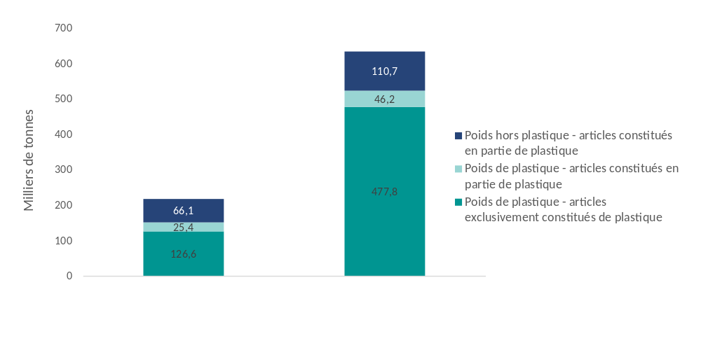
b)

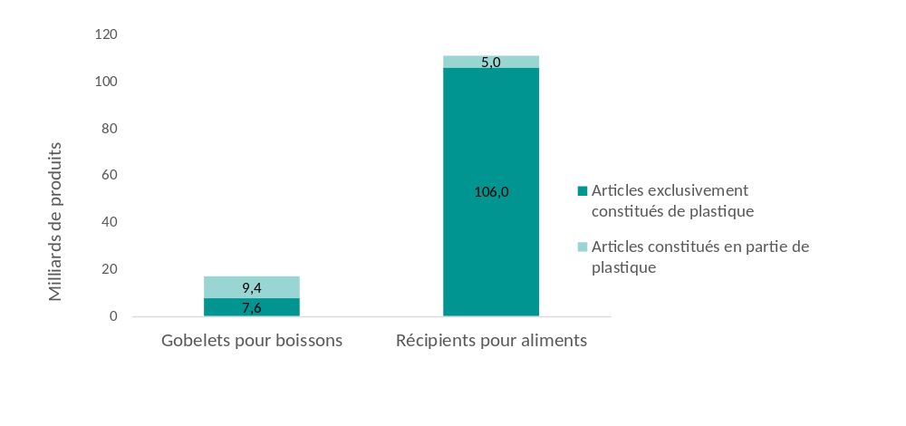
Remarque: La figure 1 a) repose sur des données provenant de 20 États membres de l’UE. La figure 1 b) repose sur des données provenant de 11 États membres de l’UE. Voir la ventilation par pays à la figure 2.
Figure 2: gobelets pour boissons (GB) et récipients pour aliments (RA) en plastique à usage unique mis sur le marché en 2022 (pour les États membres de l’UE et les pays de l’EEE/AELE), valeurs absolues par pays sur la base du poids [a)] et valeurs par habitant [b)]. Les pays manquants dans le graphique n’ont pas communiqué de données fondées sur cette approche.
La figure 2 a) montre les données communiquées par les pays et la figure 2 b) les valeurs par habitant, assorties d’importantes variations d’un pays à l’autre.

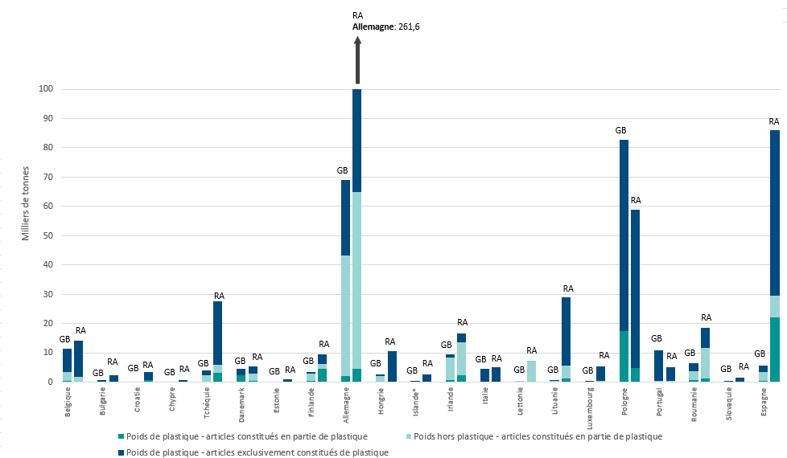
a)

b)

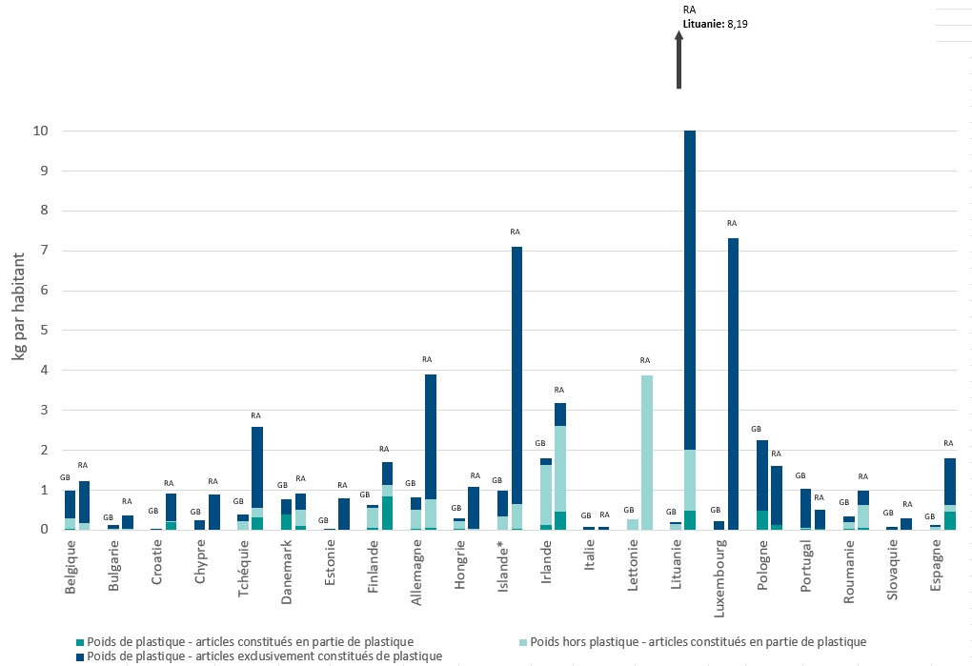

Remarque: * Pays de l’EEE/AELE.

Figure 3: gobelets pour boissons (GB) et récipients pour aliments (RA) en plastique à usage unique mis sur le marché en 2022 (États membres de l’UE et pays de l’EEE/AELE), valeurs absolues par pays sur la base du nombre de produits [a)] et valeurs par habitant [b)]. Les pays manquants dans le graphique n’ont pas communiqué de données fondées sur cette approche.
La figure 3 présente les données communiquées sur la base du nombre de produits, en valeurs absolues [a)] et en valeurs par habitant [b)].
a)

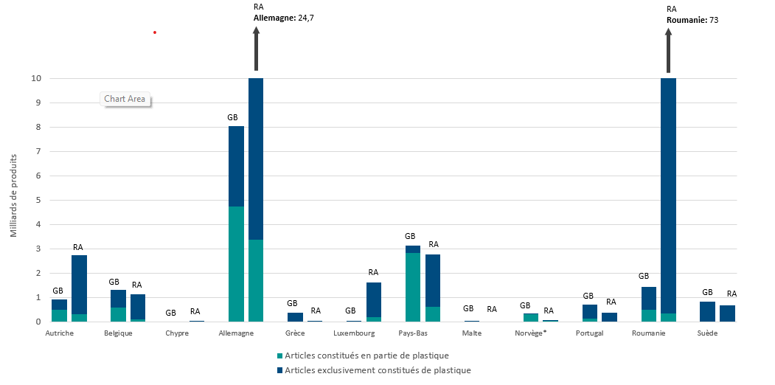
b)
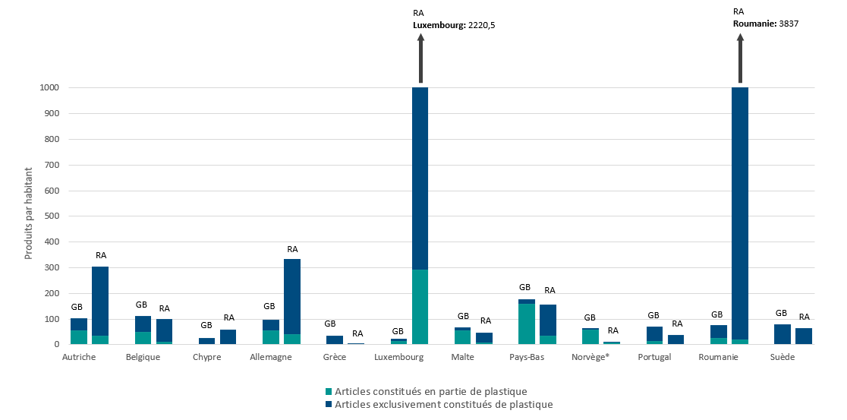

Remarque: * Pays de l’EEE/AELE.

Point b): mesures visant à réduire la consommation de gobelets pour boissons et de récipients pour aliments
Le modèle de déclaration fournissait une liste de mesures classées par catégorie et sous-catégorie, et les pays étaient invités à indiquer lesquelles de ces mesures ils appliquaient. Tous les pays ont déclaré avoir eu recours à des instruments économiques et la plupart ont déclaré avoir pris des mesures de sensibilisation et de promotion de substituts durables (figure 4). Pour la plupart des pays, les mesures communiquées pour les gobelets pour boissons et les récipients pour aliments étaient les mêmes.
Figure 4: nombre de pays ayant mis en place des mesures visant à réduire la consommation pour les GB et les RA en plastique à usage unique en 2022 (États membres de l’UE et pays de l’EEE/AELE).

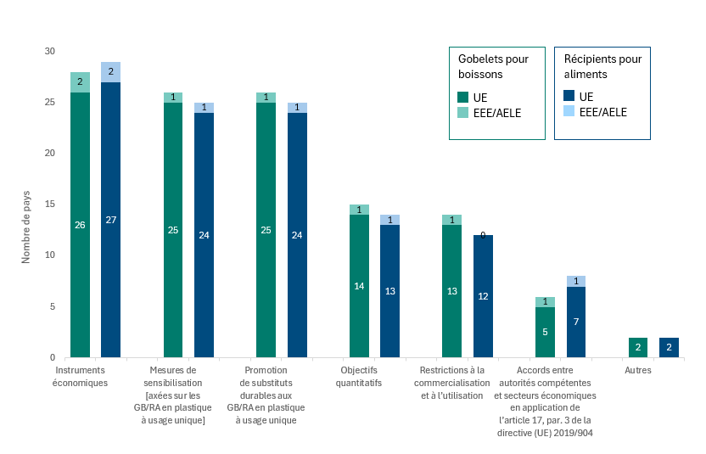
Les mesures sont souvent liées aux politiques relatives aux emballages ou à la mise en œuvre de la directive sur les plastiques à usage unique. Certaines mesures communiquées entreront en vigueur ultérieurement et ne sont pas encore mises en évidence dans le présent rapport.
Les sous-catégories de mesures fréquemment communiquées étaient les suivantes: i) obligations en matière de responsabilité élargie du producteur (20 États membres de l’UE); ii) campagnes de sensibilisation relatives aux incidences négatives sur l’environnement (21 États membres de l’UE); iii) promotion de substituts durables de ces produits en plastique à usage unique (récipients alimentaires réutilisables, par exemple) (19 États membres d’UE); iv) mesures obligeant ou incitant les entreprises à fournir, au point de vente, des substituts durables de produits en plastique à usage unique au consommateur final (17 États membres de l’UE); et v) promotion de sources d’approvisionnement en eau potable publiques gratuites incitant les gens à apporter leur propre gobelet ou à boire directement au jet (14 États membres de l’UE). 14 États membres de l’UE ont déclaré avoir introduit des objectifs quantitatifs de réduction de la quantité de GB et de RA en plastique à usage unique mis sur le marché. Voir l’annexe 1 pour l’ensemble des mesures par catégorie et sous-catégorie et l’annexe 2 pour plus de détails sur les objectifs quantitatifs.
Le nombre total de mesures en vigueur variait d’un pays à l’autre (figure 5). Il convient de noter que les pays ont très souvent fait référence au même instrument politique dans différentes catégories et sous-catégories de mesures. Certains pays ont cité plusieurs politiques comme références pour une sous-catégorie spécifique.
Figure 5: mesures de réduction de la consommation en vigueur pour les GB et les RA en plastique à usage unique en 2022 (États membres de l’UE et pays de l’EEE/AELE).
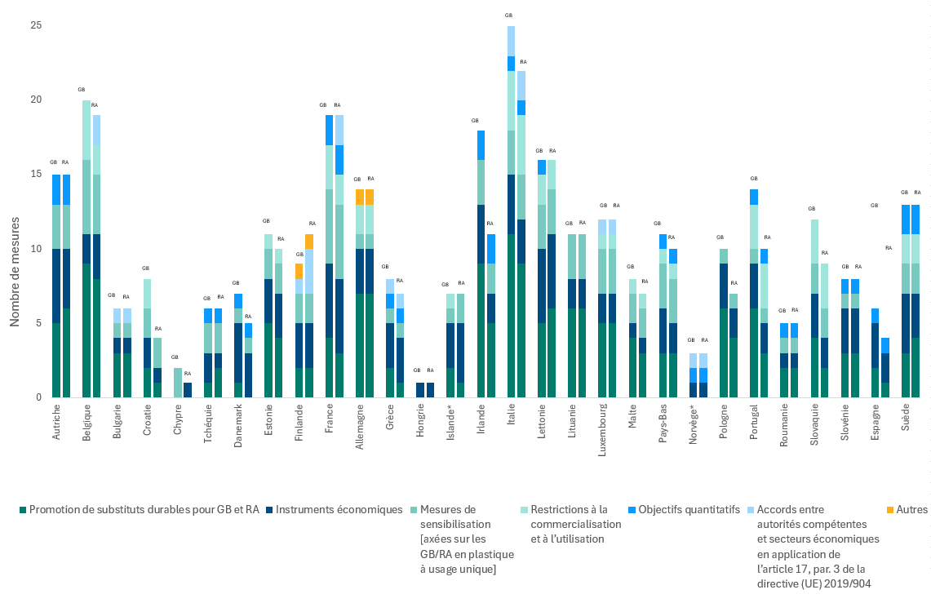

Remarque: * Pays de l’EEE/AELE.
Ces chiffres ne donnent aucune indication sur le degré d’application et le niveau de mise en œuvre des mesures visées. En outre, il n’est pas possible d’évaluer si les mesures communiquées sont proportionnées et non discriminatoires.

Point c): collecte séparée des bouteilles pour boissons en plastique à usage unique
Les 29 pays (27 États membres de l’UE et 2 pays de l’EEE/AELE) ont communiqué des données sur le poids des bouteilles pour boissons en plastique à usage unique mises sur le marché. Certains pays ont mentionné l’incidence des mouvements de ces bouteilles entre les pays de l’UE et des exportations/importations en provenance de pays tiers dans les données communiquées, mais ces pays n’ont communiqué aucun chiffre distinct pour l’un ou l’autre de ces phénomènes. 4 États membres de l’UE ont fait usage de l’option prévue dans la décision d’exécution (UE) 2021/1752 de la Commission pour estimer les quantités de bouteilles mises sur le marché d’après le poids des déchets issus de ce produit. Dans ce cas, les pays étaient tenus de communiquer les quantités sur la base de quatre flux de déchets: i) les déchets collectés séparément conformément aux exigences énoncées dans la directive sur les plastiques à usage unique; ii) les déchets collectés séparément mais sans se conformer aux exigences de la directive sur les plastiques à usage unique; iii) les déchets municipaux en mélange; et iv) les déchets sauvages. Des données ont été fournies sur tous les flux, à l’exception du point ii).
Un total de 2,56 millions de tonnes (dont 2,54 millions provenaient d’États membres de l’UE) de bouteilles pour boissons en plastique à usage unique ont été déclarées comme mises sur le marché en 2022, ce qui correspond à 5,7 kg par habitant (également applicable au sous-ensemble d’États membres de l’UE). 1,83 million de tonnes (dont 1,8 million provenaient d’États membres de l’UE) ont été déclarées comme collectées séparément conformément aux exigences énoncées dans la directive sur les plastiques à usage unique, ce qui correspond à un taux de collecte séparée total de 71 % pour les États membres de l’UE (71,2 % si l’on tient également compte des pays de l’EEE/AELE). 12 (10 États membres de l’UE) parmi les 26 pays déclarants ont communiqué des taux de collecte séparée supérieurs à l’objectif de 77 % fixé pour 2025 par la directive sur les plastiques à usage unique, tandis que 6 États membres de l’UE ont même communiqué des taux de collecte séparée supérieurs à l’objectif de 90 % fixé pour 2029 (figure 7).

Figure 6: bouteilles pour boissons en plastique à usage unique mises sur le marché et collectées séparément (États membres de l’UE), valeurs totales en 2022.
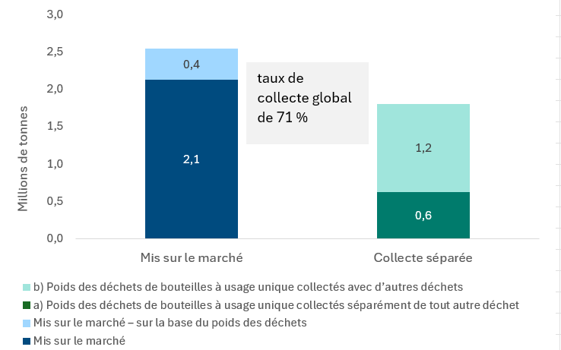
Figure 7: taux de collecte séparée des bouteilles pour boissons en plastique à usage unique par pays en 2022 (États membres de l’UE et pays de l’EEE/AELE).
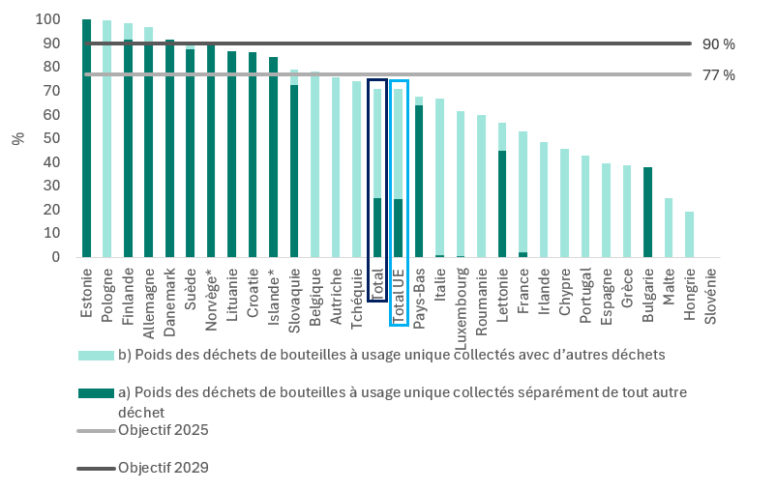
Remarque: Les pays sont classés en fonction du taux de collecte séparée. La Slovénie n’a pas communiqué de données.
En particulier, 10 des 12 pays qui avaient déjà atteint l’objectif de 2025 en 2022 ont mis en place des systèmes de consigne pour les bouteilles pour boissons en plastique à usage unique. Cela montre l’efficacité des systèmes de consigne, que les États membres devront introduire dans le cadre du nouveau règlement relatif aux emballages et aux déchets d’emballages. De nombreux pays mettent déjà en place ces systèmes de consigne ou prévoient de le faire prochainement (voir l’annexe 3 pour plus de détails).
Les quantités de bouteilles pour boissons en plastique à usage unique mises sur le marché variaient considérablement d’un pays à l’autre en 2022 (voir les valeurs absolues et par habitant à l’annexe 4). Comme prévu, les pays dont la population est la plus importante ont enregistré les valeurs absolues les plus élevées (Allemagne, Italie, France, Pologne et Espagne). Malte et Chypre ont toutefois communiqué les valeurs par habitant les plus élevées. En ce qui concerne la collecte séparée, 23 pays (22 États membres de l’UE) ont déclaré des bouteilles en plastique à usage unique qui font l’objet d’une collecte séparée ayant été collectées avec d’autres déchets. 18 pays ont communiqué des quantités de bouteilles en plastique à usage unique collectées séparément de tout autre déchet, principalement au moyen de systèmes de consigne. Les autres pays n’ont pas communiqué de valeurs différentes de zéro, en raison: i) de l’absence de systèmes de collecte séparée de tout autre déchet; ii) du fait que la collecte des bouteilles s’effectue en même temps que d’autres déchets secs; ou iii) de l’incertitude de certains pays quant au fait que leurs systèmes permettent de collecter des bouteilles de manière totalement séparée de tout autre déchet.

Point d): quantités d’engins de pêche contenant du plastique mises sur le marché et collectées en tant que déchets
Au total, 25 pays (23 États membres de l’UE et 2 pays de l’EEE/AELE) ont communiqué des données sur les engins de pêche contenant du plastique mis sur le marché, et 22 de ces pays (20 États membres de l’UE et 2 pays de l’EEE/AELE) ont communiqué des données sur les déchets d’engins de pêche collectés. La plupart des pays n’ont communiqué que les données obligatoires, c’est-à-dire les quantités totales d’engins de pêche, sans ventilation supplémentaire. Toutefois, 6 pays (cinq États membres de l’UE) ont fourni une ventilation supplémentaire des données, soit par type d’engin de pêche, soit par matériau (plastique, métal, caoutchouc) (voir l’annexe 5 pour les données ventilées).
Pour 2022, un total de 67 000 tonnes (dont 22 900 provenaient d’États membres de l’UE) d’engins de pêche ont été déclarés comme mis sur le marché et 24 700 tonnes (dont 7 500 provenaient d’États membres de l’UE) comme déchets d’engins de pêche collectés. Cela correspond à un taux de collecte total de 32,7 % pour les États membres de l’UE (36,8 % si l’on inclut également les pays de l’EEE-AELE) (figure 8). Les taux de collecte variaient d’un pays à l’autre, allant de 0 % à des valeurs supérieures à 100 % (figure 9) (ces dernières étant généralement observées dans les pays dont le littoral est étendu). Dans l’ensemble, les pays enclavés ont déclaré des valeurs de 0 % pour les quantités mises sur le marché et collectées, même si les engins de pêche pourraient éventuellement être mis sur leur marché. Bien que la directive sur les plastiques à usage unique ne fixe pas d’objectifs de collecte quantitatifs contraignants, les États membres qui ont des eaux marines sont tenus de fixer des taux de collecte nationaux annuels pour les déchets d’engins de pêche contenant du plastique en vue du recyclage à partir du 1er janvier 2025. Les données communiquées cette année serviront de base à l’évaluation de la faisabilité de la fixation d’objectifs de collecte contraignants à la suite de l’évaluation de la directive sur les plastiques à usage unique en 2027.
Les quantités d’engins de pêche mis sur le marché et collectés variaient considérablement d’un pays à l’autre (figure 10), avec une forte corrélation entre: i) les quantités mises sur le marché et les quantités collectées; et ii) ces valeurs et le tonnage de la flotte de pêche dans chaque pays (voir l’annexe 6 pour les données relatives à la taille des flottes de pêche). Les valeurs par pays allaient de quelques tonnes à plus de 42 000 tonnes mises sur le marché et jusqu’à 15 000 tonnes de déchets d’engins de pêche collectés. Les quantités les plus élevées mises sur le marché ont été communiquées par la Norvège, la Lituanie, la France et le Portugal. Cela semble refléter en partie des situations différentes selon les pays, mais aussi des écarts dans les efforts de collecte de données (voir la section «Sources de données et méthodes»), étant donné que les pays ont souvent fait part de difficultés à communiquer des données exactes (voir la section «Fiabilité»).
Figure 8: engins de pêche mis sur le marché et déchets d’engins de pêche collectés, valeurs totales pour 2022 (États membres de l’UE et pays de l’EEE/AELE).
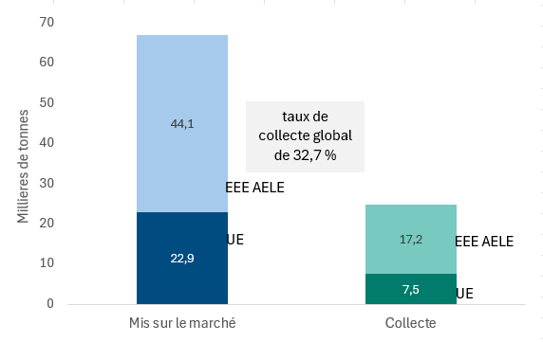
Remarque: Les données dont la confidentialité est demandée sont exclues des chiffres.

Figure 9: taux de collecte des déchets d’engins de pêche par pays, 2022 (États membres de l’UE et pays de l’EEE/AELE). Source: propre calcul fondé sur les données communiquées, à savoir les quantités mises sur le marché divisées par les quantités collectées.
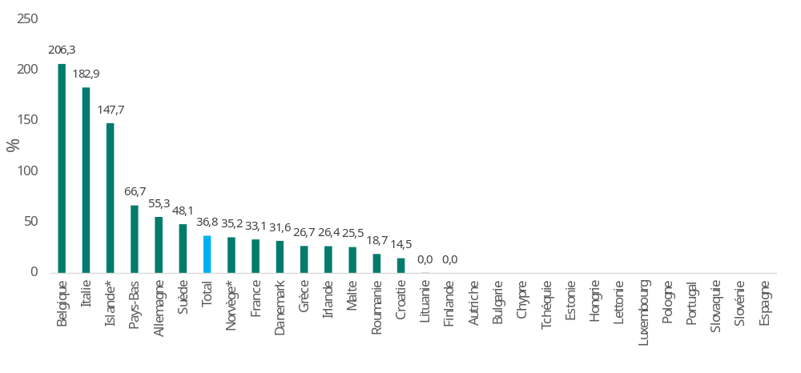
Remarque: Les pays qui ont communiqué des données sont classés en fonction de leur taux de collecte.

Figure 10: engins de pêche mis sur le marché et déchets d’engins de pêche collectés indiqués au point d), valeurs absolues par pays, 2022 (États membres de l’UE et pays de l’EEE/AELE).
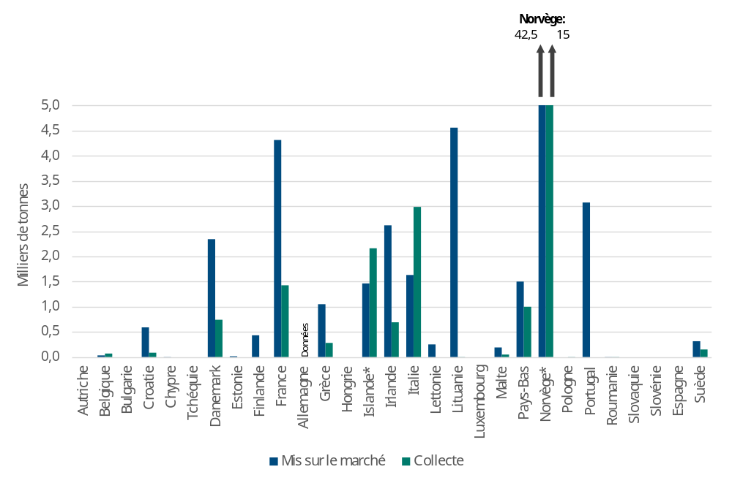

Organisation de la collecte des données et qualité des données

Organisation de la collecte des données
La nomination des principaux notifiants a pris entre un et huit mois, avec des retards dus à des pénuries de personnel ou à une restructuration institutionnelle dans certains pays. Les institutions les plus fréquemment concernées étaient les ministères chargés des responsabilités environnementales et les agences nationales de l’environnement (voir l’annexe 7 pour la liste des institutions de notifiants par pays).
À partir du premier trimestre de 2024, l’AEE a élaboré et testé, au nom de la Commission et en étroite collaboration avec celle-ci, des modèles de déclaration. L’Agence a également créé des documents d’appui, y compris un manuel à l’intention des notifiants, et a organisé trois webinaires pour clarifier le processus. L’AEE a élaboré un site web pour informer les pays du cadre juridique et leur donner accès à des documents d’appui sous forme de modèles. Une assistance continue a été apportée par un helpdesk.
L’AEE a révisé en profondeur, au nom de la Commission et en étroite collaboration avec celle-ci, les données et informations communiquées à l’arrivée et les a améliorées conjointement avec les notifiants nationaux afin de s’assurer que les éléments étaient correctement communiqués, que les champs obligatoires étaient remplis et que les explications figurant dans le rapport de contrôle de la qualité étaient parfaitement compréhensibles. Après la phase de collecte des données, les pays ont été invités à donner leur avis au moyen d’un questionnaire. Les réponses ont montré un niveau élevé de satisfaction à l’égard du processus et ont mis en évidence des difficultés en matière de déclaration pour 2025 (voir l’annexe 8 pour plus de détails).

Qualité des données
Les pays ont utilisé différentes sources de données et méthodes et ont souvent mis en évidence des problèmes d’exactitude. Le processus d’assurance de la qualité a également permis de détecter de fréquents problèmes de cohérence, qui ont été corrigés dans toute la mesure possible en fournissant des orientations rationalisées aux notifiants. Néanmoins, les notifiants nationaux peuvent avoir interprété les exigences en matière de données et d’informations différemment, par exemple lors du choix des mesures les plus pertinentes pour réduire la consommation de plastiques à usage unique au titre du point b). Étant donné qu’il n’était pas obligatoire de remplir des champs importants qui étaient nécessaires pour comprendre certaines caractéristiques et limitations des données, il se peut que le processus d’assurance de la qualité n’ait pas permis de recenser toutes les limitations des données en question. Par conséquent, la prudence est de mise concernant les résultats de cet exercice de première année de communication. En particulier, il importe de s’abstenir de comparer les données déclarées entre les pays.

Sources de données et méthodes
Les pays ont fondé leurs données sur diverses sources, souvent plusieurs, et certains pays ont communiqué leurs sources de données en utilisant une classification différente de celle prévue par le format de déclaration. De nombreux pays ont mis en évidence des problèmes de qualité des données et ont déclaré qu’ils devraient fournir de meilleures estimations l’année prochaine. Dans certains cas, les pays ont fourni des chiffres pour des années autres que 2022, en raison du manque de données pour 2022.
Pour le point a), les systèmes de responsabilité élargie du producteur et les enquêtes spécifiques étaient la principale source (voir l’annexe 9). Un seul pays (la Lituanie) a utilisé les données du système de consigne (pour les gobelets pour boissons). Dans la plupart des cas, les pays ont utilisé les mêmes sources de données et méthodes pour les gobelets pour boissons que pour les récipients pour aliments, et ils se sont souvent appuyés sur des données relatives à la gestion des déchets. La plupart des pays qui ont utilisé des données provenant des systèmes de responsabilité élargie du producteur ont effectué leur déclaration sur la base du poids. Le format de déclaration pour le point b) n’imposait pas aux notifiants de préciser la méthode suivie pour la communication d’informations relatives à ce point. La diversité des mesures communiquées indique des méthodes assez variées d’un pays à l’autre. En ce qui concerne le point c) (bouteilles pour boissons en plastique à usage unique mises sur le marché et collectées séparément), les systèmes de consigne, les systèmes de responsabilité élargie du producteur et les statistiques sur les déchets étaient les sources de données les plus fréquemment citées (voir l’annexe 9).
Pour ce qui est du point d) (engins de pêche mis sur le marché et déchets d’engins de pêche collectés), les sources les plus fréquemment utilisées et les sources utilisées par les pays déclarant les quantités les plus élevées, étaient les enquêtes auprès des producteurs d’engins et des opérateurs portuaires ainsi que les statistiques commerciales (voir l’annexe 9). Quatre pays ont déclaré utiliser des données provenant des régimes de responsabilité élargie du producteur. Aucun pays n’a déclaré avoir utilisé des facteurs de conversion pour obtenir des données.

Exhaustivité
Au total, 29 pays ont communiqué les données et informations nécessaires pour s’acquitter de leurs obligations en matière de communication d’informations 2024 – tous les États membres de l’UE et deux pays de l’EEE/AELE (Islande et Norvège). Tous ces pays ont communiqué des données pour les points b) et c), tandis que 27 pays ont communiqué des données pour le point a) et 25 des données pour le point d). La plupart des pays n’ont communiqué que les données obligatoires. Dans l’ensemble, aucun pays n’a fourni de données permettant d’évaluer l’incidence des mouvements, des échanges, des non-contributeurs, des ventes en ligne ou des règles de minimis. Pour le point b), les données obligatoires étaient très limitées, ce qui rendait difficiles la connaissance et la compréhension des mesures en vigueur. En ce qui concerne la communication des informations relatives au point a), certains champs de données obligatoires faisaient défaut dans les rapports par pays, souvent en raison: i) de données limitées sur les articles constitués en partie de plastique; ou ii) des statistiques qui n’établissaient pas de distinction entre les articles exclusivement constitués de plastique et les articles constitués en partie de plastique. Au point c), les déchets qui ont été collectés séparément d’une manière non conforme aux exigences de la directive sur les plastiques à usage unique ont fait l’objet d’une valeur nulle ou non communiquée. Pour le point d): i) tous les pays n’ont pas communiqué les quantités de déchets d’engins de pêche collectés, et ces quantités sont nécessaires pour calculer le taux de collecte; et ii) seuls quelques pays ont fourni des données volontaires ventilées par matériau et par type d’engin de pêche.
Les pays ont souvent déclaré qu’ils prévoyaient d’améliorer l’exhaustivité des informations communiquées au cours des années suivantes, en particulier grâce aux systèmes de responsabilité élargie du producteur qui doivent être mis en place à partir du 1er janvier 2025.

Fiabilité
Les pays ont souvent fait référence à des problèmes de limitations et d’exactitude des données. Les méthodes de vérification des données n’ont été utilisées que par un nombre limité de pays [17 pour le point a), 22 pour le point b) et 9 pour le point d)], les méthodes les plus fréquemment utilisées étant les contrôles de l’exhaustivité des données et les contrôles croisés. Plusieurs problèmes d’exactitude ont été recensés (voir l’annexe 10), en particulier en ce qui concerne les données relatives aux GB et aux RA, l’échantillonnage et la couverture étant les problèmes les plus fréquemment déclarés. Les problèmes de limitations et d’exactitude des données justifient la prudence dans l’interprétation des données.
La comparaison des données communiquées entre les pays permet également d’évaluer la fiabilité des données. Par exemple, les valeurs par habitant variaient considérablement, ce qui suggère: i) une éventuelle sous-déclaration (en raison d’efforts limités de collecte de données, par exemple); ou ii) une surdéclaration par certains pays (par exemple, des données couvrant un champ d’application plus large que celui que la directive sur les plastiques à usage unique vise à surveiller). Les données communiquées sur les engins de pêche ont également montré des valeurs extrêmement différentes d’un pays à l’autre, nombre d’entre eux ayant déclaré des limitations significatives en matière de données pour cette première année de communication.
Bien que le champ d’application de la communication et celui des statistiques sur les emballages en plastique communiquées au titre de la directive sur les plastiques à usage unique diffèrent partiellement, la comparaison des valeurs communiquées avec les statistiques sur les déchets d’emballages en plastique [pour les points a) et c)] peut permettre d’évaluer la fiabilité des chiffres.
Les différences entre les deux ensembles de données peuvent indiquer des problèmes potentiels d’exactitude. Par exemple, alors que le poids total de plastique des GB et des RA communiqué au titre du point a) représente en moyenne près de 8 % du volume de déchets d’emballages en plastique produits dans le même ensemble de pays, les valeurs par pays oscillaient entre 2 % et 23 %. De même, les quantités totales de bouteilles en plastique à usage unique mises sur le marché représentent 19 % du volume moyen de déchets d’emballages en plastique produits dans tous les pays (les valeurs pour chaque pays étant généralement plus proches des valeurs pour les emballages en plastique de ce pays mis sur le marché), mais les valeurs pour cette mesure varient toujours de 0 % à 69 %.
En ce qui concerne le point b), les informations communiquées devraient être considérées comme une première tentative d’obtenir un aperçu du type de mesures mises en place par les pays, étant donné que l’approche utilisée variait d’un pays à l’autre, avec des informations limitées qui permettraient d’évaluer les mesures communiquées.
Les problèmes d’exactitude déclarés pour le point d), où seuls les grands acteurs/ports étaient généralement ciblés, indiquent une sous-estimation potentielle des valeurs réelles.

Actualité
Le délai de communication des informations était fixé au 30 juin 2024, 18 pays (16 États membres de l’UE et 2 pays de l’EEE/AELE) ayant effectué leur déclaration à cette date (annexe 7). Trois autres pays ont fait état d’un léger retard (moins d’un mois) et les autres rapports sont parvenus plus tard, le dernier pays ayant présenté ses dossiers à la fin du mois de novembre 2024. Un pays n’a pas achevé le processus d’assurance de la qualité.
En raison de retards de communication dans certains pays, différentes étapes du processus ont dû être menées en parallèle pour différents sous-ensembles de pays. De nombreux pays ont déclaré que le processus de collecte de données pour des éléments spécifiques, tels que les engins de pêche, avait retardé leur communication.

Cohérence
Plusieurs problèmes de cohérence sont apparus au cours du processus de communication, par exemple: i) différentes interprétations du contenu à communiquer; ii) des valeurs déclarées comme nulles qui étaient en réalité des valeurs manquantes; ou iii) l’utilisation d’unités autres que celles indiquées dans les modèles de déclaration. Ces problèmes ont été corrigés dans toute la mesure possible au cours du processus d’assurance de la qualité. Toutefois, les rapports qui en résultent présentent encore un certain degré de variation.
La cohérence dans le temps sera évaluée pour la communication de l’année prochaine. La qualité des données devrait s’améliorer, sur la base de l’expérience acquise cette année.

Recommandations d’amélioration
Les notifiants ont grandement apprécié le soutien apporté par l’AEE au cours du processus de communication, en étroite collaboration avec la Commission (voir l’annexe 8). Néanmoins, quelques aspects pourraient être améliorés pour les futures communications, dont cinq sont exposés aux points ci-dessous.
- Nomination des principaux notifiants. Les pays devraient assurer la continuité du processus, tenir la Commission informée des changements intervenus dans les équipes chargées de la communication d’informations et veiller à ce que les déclarations soient effectuées en temps utile, compte tenu des retards importants enregistrés cette année.
- Collecte de données par pays. D’une manière générale, les pays n’ont communiqué que les données obligatoires. Des aspects tels que les mouvements, les flux commerciaux, les non-contributeurs, etc., n’ont pas été communiqués, malgré leur pertinence dans certains pays. La description des mesures prises par les pays pour réduire la consommation [point b)] est également assez médiocre dans l’ensemble, rendant impossible une évaluation correcte. En outre, les résultats de l’enquête réalisée à la fin de la période de référence cette année (voir l’annexe 8) montrent que: i) la plupart des pays ne s’attendent pas à ce que les données provenant des systèmes de responsabilité élargie du producteur mis en place au titre de la directive sur les plastiques à usage unique soient disponibles pour la déclaration de 2025 (année de référence 2023); et ii) seuls quelques pays ont déjà identifié les sources de données pour les deux obligations de déclaration supplémentaires pour 2025 [c’est-à-dire les points e) et f) du tableau 1]. Il est donc recommandé d’améliorer la communication des données obligatoires et facultatives, pour tous les éléments attendus en 2025. Des échanges entre pays sur les bonnes pratiques et une collaboration plus étroite au sein des pays entre les collègues travaillant sur les statistiques de l’industrie et des déchets sont également recommandés.
- Remplissage des modèles de déclaration. Il est vivement recommandé de tirer pleinement parti du soutien apporté par la Commission aux notifiants afin: i) d’accroître la cohérence et la clarté des données et informations communiquées; et ii) de réduire la charge pesant sur le processus d’assurance de la qualité. Il convient d’accorder une attention particulière aux deux domaines qui ont posé davantage de difficultés au cours de la première année de communication et aux nouvelles obligations de déclaration concernant les points e) et f).
- Rationalisation du format de déclaration. Compte tenu de l’objectif de la Commission de réduire la charge de déclaration, les modèles des rapports de contrôle de la qualité pourraient être simplifiés. L’utilisation de la même structure pour déclarer les sources de données/méthodes, les méthodes de vérification et les problèmes d’exactitude renforcerait la cohérence entre les différents flux de données et les différents pays.
- Comparaison dans le temps. Les sources de données et les méthodes utilisées pour communiquer certaines des données couvertes cette année devraient changer à l’avenir. Il importera que les pays signalent les changements dans les sources de données et les méthodes de manière totalement transparente et expliquent les différences dans le détail, en établissant une distinction entre l’incidence potentielle des mesures en vigueur et les changements dans les sources de données et les méthodes sous-jacentes.

Conclusions
Cette première communication pour l’année de référence 2022 fournit un aperçu initial des niveaux de consommation et des taux de collecte séparée dans les différents pays eu égard aux trois articles en plastique à usage unique concernés (GB, RA et bouteilles pour boissons) et aux engins de pêche contenant du plastique.
Conformément à la directive sur les plastiques à usage unique, ce premier cycle de communication vise à fixer une valeur de référence pour mesurer la consommation des GB et RA en plastique à usage unique, en vue de l’introduction éventuelle d’objectifs contraignants de réduction de la consommation au niveau de l’UE. Ce premier cycle de communication vise également à fournir une base pour l’évaluation d’éventuelles mesures supplémentaires pour les engins de pêche contenant du plastique à la suite de l’évaluation de la directive sur les plastiques à usage unique (en 2027), y compris la fixation éventuelle de taux de collecte contraignants pour les déchets d’engins de pêche. L’évaluation des données et des informations fournies dans le présent rapport montre certains éléments essentiels qui devraient être pris en considération lors de l’examen de ces données de référence, tels que la variabilité considérable des méthodes entre les pays et les problèmes fréquents d’exactitude des données.
Les données de l’année prochaine fourniront les premiers points de données qui permettront de suivre les tendances. Cela permettra de mieux comprendre si la réduction de la consommation a lieu avec un niveau d’ambition élevé pour les GB et les RA, comme le prévoit la directive sur les plastiques à usage unique. Cela permettra également de suivre les mesures de réduction de la consommation qui sont toujours en vigueur, ainsi que les nouvelles mesures éventuelles, en particulier celles liées à la directive sur les plastiques à usage unique. Une analyse plus spécifique sera nécessaire pour comprendre le lien entre les tendances de la consommation observée et les mesures mises en place, étant donné que ces tendances ne peuvent être évaluées uniquement sur la base des informations fournies par les notifiants dans les formats de déclaration actuels.
En ce qui concerne la collecte séparée des bouteilles pour boissons en plastique à usage unique, les résultats montrent que de nombreux pays sont bien placés pour atteindre l’objectif fixé pour 2025. Les données de l’année prochaine permettront de suivre de plus près les progrès réalisés par les pays. Les données permettront également: i) d’évaluer les tendances en matière de collecte des déchets d’engins de pêche; et ii) de mieux comprendre les forces et les défis réels des données provenant des systèmes de responsabilité élargie du producteur nouvellement mis en place.
Enfin, les informations tirées de cette première communication et de celles des prochaines années fourniront des informations pertinentes pour l’évaluation de la directive sur les plastiques à usage unique (prévue pour juillet 2027).

Annexes

Annexe 1: mesures visant à réduire la consommation par catégorie et sous-catégorie [point b)]
Les mesures économiques en vigueur comprenaient les mesures suivantes:
- obligations en matière de responsabilité élargie du producteur (21 pays), principalement liées à la mise en œuvre des dispositions obligatoires de la directive sur les plastiques à usage unique;
- marchés publics écologiques (MPE) (14 pays), liés aux systèmes obligatoires, aux systèmes volontaires et aux politiques nationales plus larges en matière de MPE. Dans les rapports par pays, les dispositions spécifiques en matière de MPE pour les GB et les RA n’étaient pas toujours tout à fait claires;
- instruments visant à garantir des réductions pour les consommateurs utilisant des substituts réutilisables (12 instruments pour les GB et 7 instruments pour les RA). Ces mesures étaient souvent volontaires et, dans certains cas, appliquées au niveau infranational;
- prélèvements sur les entreprises mettant ce type d’article sur le marché (11 pays), qui étaient généralement obligatoires et appliqués au niveau national;
- subventions/prélèvements réduits pour les opérateurs disposant de substituts réutilisables (cinq pays en disposaient pour les GB, contre six pour les RA).
Les mesures de sensibilisation les plus fréquentes étaient les suivantes:
- campagnes de sensibilisation relatives aux incidences négatives des GB/RA en plastique à usage unique sur l’environnement (21 et 20 pays, respectivement);
- promotion de substituts durables de RA en plastique à usage unique (par exemple, récipients alimentaires réutilisables) (20 pays avaient mis en place de tels substituts durables pour les gobelets, contre 18 pays pour les récipients alimentaires).
Les mesures les plus fréquentes pour la promotion de substituts durables étaient les suivantes:
- promotion de sources d’approvisionnement en eau potable publiques gratuites incitant les gens à apporter leur propre gobelet ou à boire directement au jet (16 pays);
- mesures visant à promouvoir les substituts réutilisables de GB et de RA en plastique à usage unique dans les administrations publiques (16 pays avaient mis en place de tels substituts pour les GB, contre 15 pour les RA);
- promotion de modèles économiques proposant des substituts réutilisables aux GB/RA en plastique à usage unique (14 pays avaient mis en place de tels modèles économiques pour les GB, contre 13 pour les RA);
- mesures obligeant ou incitant les entreprises à: i) fournir, au point de vente, des GB/RA de substitution durables au consommateur final (17 pays avaient mis en place des GB de substitution durables et 16 pays avaient mis en place des RA de substitution durables); ou ii) mettre à la disposition des consommateurs, lors de grandes manifestations publiques, des substituts réutilisables de GB/RA en plastique à usage unique (13 pays).
D’autres types de mesures se sont distingués, par exemple:
- objectifs quantitatifs de réduction de la part des GB en plastique à usage unique mis sur le marché et mis à la disposition des consommateurs (15 pays avaient mis en place de tels objectifs pour les gobelets et 14 pays les avaient mis en place pour les récipients pour aliments, voir l’encadré 1 pour un aperçu);
- restrictions applicables à l’utilisation de récipients pour aliments en plastique à usage unique pour la fourniture de boissons ou de denrées alimentaires aux consommateurs (dix pays avaient mis en place de telles restrictions pour les GB et neuf pays les avaient mises en place pour les RA).
Parmi les autres mesures communiquées, qui ne relevaient pas pleinement de l’une des catégories données, figurent:
- le soutien financier du gouvernement à l’amélioration technologique et au renforcement des capacités pour les substituts de produits en plastique à usage unique soumis à des restrictions de commercialisation;
- les documents de planification stratégique et d’orientation;
- la mise en place de tables rondes.
Voir les tableaux ci-dessous pour un aperçu complet des mesures en vigueur par catégorie et sous-catégorie:

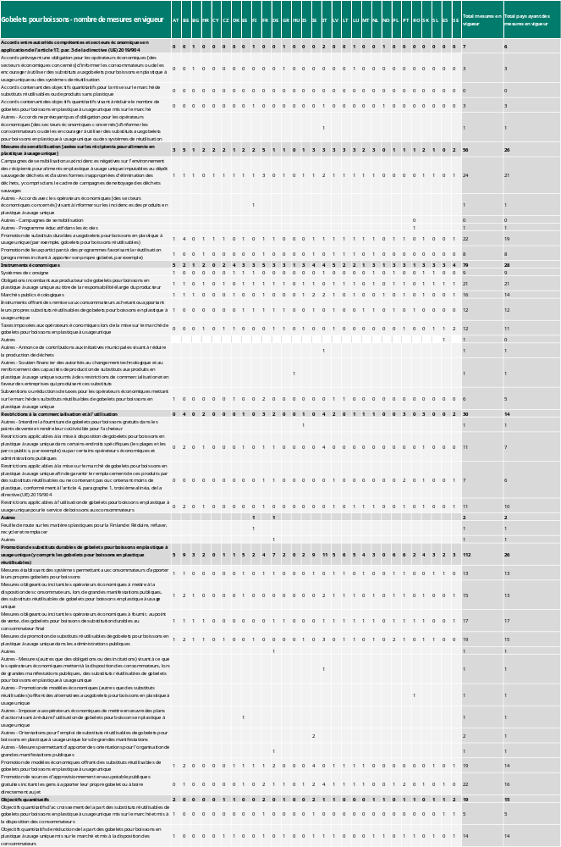
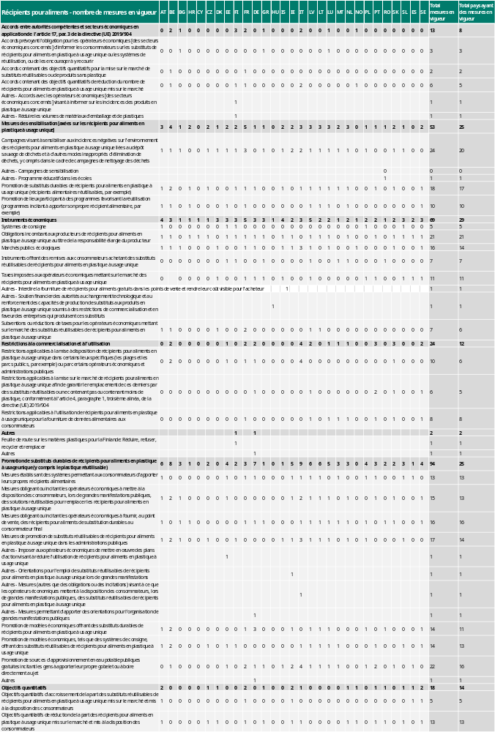

Annexe 2: mesures fixant des objectifs quantitatifs en vue de réduire la consommation de GB et de RA en plastique à usage unique [point b)]
La directive sur les plastiques à usage unique ne prévoit pas d’objectifs quantitatifs pour la réduction de la consommation des GB et des RA en plastique à usage unique, mais elle invite les pays à parvenir à une «réduction ambitieuse et durable» de la consommation de ces catégories entre 2022 et 2026.
Selon les données communiquées cette année, 15 pays ont déjà fixé des objectifs quantitatifs pour la réduction des GB en plastique à usage unique mis sur le marché et 14 pays ont déjà fixé des objectifs quantitatifs pour la réduction des RA en plastique à usage unique mis sur le marché (les objectifs de la Lettonie ne portent que sur les GB). Le tableau suivant donne un aperçu des objectifs quantitatifs et des références stratégiques indiqués par les pays dans les fichiers de communication, qui sont parfois incomplets. En effet, les champs permettant de décrire les mesures (par exemple, description de la mesure, URL de la référence stratégique, année d’entrée en vigueur, niveau géographique, etc.) étaient facultatifs selon le format de déclaration et n’ont donc pas été remplis par tous les pays.
Pays | Objectif | Référence/URL
Autriche | Réduction de 20 % pour les emballages en plastique à usage unique mis sur le marché en 2025 par rapport à 2018 | https://www.ris.bka.gv.at/GeltendeFassung.wxe?Abfrage=Bundesnormen&Gesetzesnummer=20002086
Tchéquie | Chiffres inférieurs en 2026 | Plan national de gestion des déchets
Danemark | Réduction de 50 % d’ici à 2026 | https://mim.dk/media/ouwjnpp5/aftaletekst-ofoelgning-paa-aftale-om-klimaplan-for-en-groen-affaldssektor.pdf
France | Réduction de 15 % au 1er janvier 2022 et de 8 % au 1er janvier 2024 | https://www.legifrance.gouv.fr/jorf/id/JORFTEXT000044205692
Grèce | Réduction de 30 % en 2024 par rapport à 2022 et de 60 % en 2026 par rapport à 2022 | Loi 4736/2020
Irlande | – | Stratégie en faveur de l’économie circulaire. Comme l’exige l’acte législatif sur l’économie circulaire, la stratégie en faveur de l’économie circulaire doit inclure des objectifs en matière de réutilisation pour différents secteurs, dont celui des emballages. La stratégie est en cours d’actualisation.
Italie | – | Aggiornamento 2021-2026 del Piano regionale di Gestione dei Rifiuti e delle Bonifiche 2015 (Mise à jour 2021-2026 du plan régional de gestion des déchets et de la réhabilitation 2015)
Lettonie | – | Loi sur la réduction de la consommation de produits contenant du plastique, https://likumi.lv/ta/en/en/id/323733-law-on-the-reduction-of-consumption-of-products-containing-plastic
Pays-Bas | Réduction d’au moins 40 % en 2026 par rapport à 2022 | https://open.overheid.nl/documenten/ronl-9b1cda6564e27b4ef7267c9a13aff00e46cba6e1/pdf
Norvège | Réduction de 50 % d’ici à 2026 | Objectif national de réduction de la consommation des GB et des RA. Voir le point 4 de l’accord: https://www.regjeringen.no/contentassets/e83f4f1084b740c48bcbe79d8c6de05a/2024-04-02-signert-plastpartnerskap-med-vedlegg.pdf
Portugal | Réduction de 80 % en 2026 par rapport à 2022  Réduction de 90 % en 2030 par rapport à 2022 | Objectifs nationaux de réduction de la consommation de produits à usage unique: gobelets pour boissons et récipients pour aliments destinés à la consommation immédiate, https://diariodarepublica.pt/dr/detalhe/decreto-lei/78-2021-171871496  Article 5 du décret-loi nº 78/2021 (dans son libellé actuel)
Roumanie | Réduction de 5 % pour 2023, de 10 % pour 2024, de 15 % pour 2025 et de 20 % pour 2026, par rapport à la valeur de référence de 2022 | Ordonnance gouvernementale nº 6/2021 sur la réduction de l’incidence de certains produits en plastique sur l’environnement: https://www.mmediu.ro/articol/ordonanta-6-2021-privind-reducerea-impactului-anumitor-produse-din-plastic-asupra-mediului-directiva-904-2019-a-parlamentului-european-si-a-consiliului-privind-reducerea-impactului-anumitor-produse-din-plastic-asupra-mediului/3122; https://www.afm.ro/legislatie_declaratii_produse_plastic_unica_folosinta.php
Slovénie | Réduction de 20 % en 2026 par rapport à 2022 | Décret sur la réduction de l’incidence de certains produits en plastique sur l’environnement (JO 132/22 et 49/24, article 4, paragraphe 1).
Espagne | Réduction de 50 % en poids en 2026 par rapport à 2022  Réduction de 70 % en poids en 2022 par rapport à 2030 | Article 5, https://www.boe.es/eli/es/l/2022/04/08/7/con
Suède | Réduction de 50 % en 2026 par rapport à 2022 | –

L’année prochaine, la communication mettra en lumière à la fois: i) les progrès accomplis par les pays dans la réalisation de ces objectifs quantitatifs; et ii) l’objectif général de la directive sur les plastiques à usage unique consistant à réduire la consommation de manière significative et durable. Certaines difficultés peuvent déjà être anticipées. Par exemple: i) le fait que certains pays ayant fixé des objectifs pour les dernières années n’ont pas communiqué de données sur les quantités mises sur le marché (France et Slovénie); ii) le fait que certains pays affichant un niveau d’ambition déclaré élevé n’ont pas indiqué avoir mis en place des mesures particulièrement ambitieuses (Danemark, Pays-Bas, Norvège et Portugal); ou iii) le fait que certains pays considéraient comme année de référence une année différente de celle prise en considération par la directive sur les plastiques à usage unique (2022) (Autriche, France).

Annexe 3: taux de collecte séparée des bouteilles en plastique à usage unique [point c)] et systèmes de consigne en place
Pays | Collecte séparée des bouteilles de boissons en plastique à usage unique | Utilisation des données du système de consigne comme source pour la collecte séparée des bouteilles pour boissons en plastique à usage unique  (comme indiqué dans le rapport de contrôle de la qualité sur la communication au titre de la directive sur les plastiques à usage unique) | Existence d’un système de consigne (SDC) pour les bouteilles pour boissons en plastique  (AEE, 2025 et AEE, 2024)
Estonie | 100,66 | SDC | SDC en place
Pologne | 100,00 | Non | SDC en 2025
Finlande | 98,83 | SDC | SDC en place
Allemagne | 97,11 | SDC | SDC en place
Danemark | 91,94 | Non précisé | SDC en place
Suède | 90,33 | SDC | SDC en place
Norvège* | 89,74 | SDC | SDC en place
Lituanie | 86,94 | Non précisé | SDC en place
Croatie | 86,62 | Non précisé | SDC en place
Islande* | 84,31 | SDC | SDC en place
Slovaquie | 78,98 | SDC | SDC en place
Belgique | 78,21 | Non (responsabilité élargie du producteur) | Non
Autriche | 75,98 | Non précisé | SDC à mettre en place en 2025
Tchéquie | 74,20 | Non (responsabilité élargie du producteur) | SDC à mettre en place en 2026
Pays-Bas | 67,73 | SDC | SDC en place
Italie | 67,03 | Non (responsabilité élargie du producteur) | Non
Luxembourg | 61,63 | Non précisé | Non
Roumanie | 60,07 | Aucune donnée | Non
Lettonie | 56,84 | Non (responsabilité élargie du producteur) | Extension du système de consigne en 2023
France | 53,28 | Non (responsabilité élargie du producteur) | SDC en discussion
Irlande | 48,66 | Pas de SDC | SDC mis en place en 2024
Chypre | 45,62 | Non (responsabilité élargie du producteur) | SDC en cours de mise en place
Portugal | 43,12 | Non précisé | SDC mis en place en 2024
Espagne | 39,52 | Non | Non
Grèce | 38,68 | Non | SDC prévu mais reporté à 2025
Bulgarie | 38,21 | Non précisé | Non
Malte | 24,96 | Non | SDC prévu
Hongrie | 19,17 | Non | Lancement du SDC en 2024
Slovénie | – | Non précisé | Non

Remarques: SDC = système de consigne Les pays sont classés en fonction de leurs valeurs de collecte séparée pour les bouteilles en plastique à usage unique, sur la base des données communiquées. Les pays qui atteignent l’objectif de collecte séparée pour 2025 sont indiqués en caractères gras.
Source: propre élaboration sur la base des valeurs communiquées et AEE (2025); profils nationaux sur la gestion des déchets pour les pays de l’UE et AEE (2024) pour les pays de l’EEE/AELE.

Annexe 4: bouteilles pour boissons en plastique à usage unique mises sur le marché et collectées séparément, valeurs absolues et par habitant [point c)]
Figure 11: bouteilles pour boissons en plastique à usage unique mises sur le marché et collectées séparément, valeurs absolues par pays.
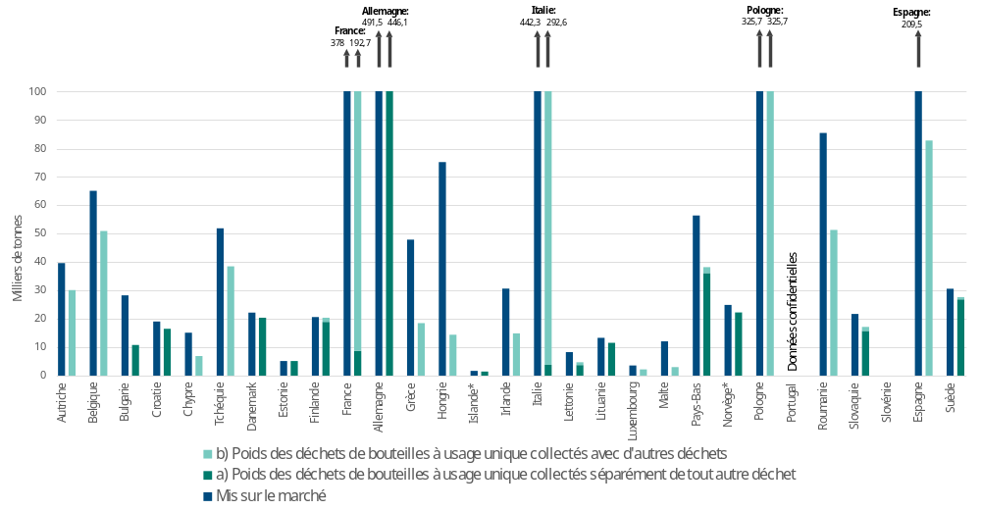

Figure 12: bouteilles pour boissons en plastique à usage unique mises sur le marché et collectées séparément, valeurs par habitant et par pays.
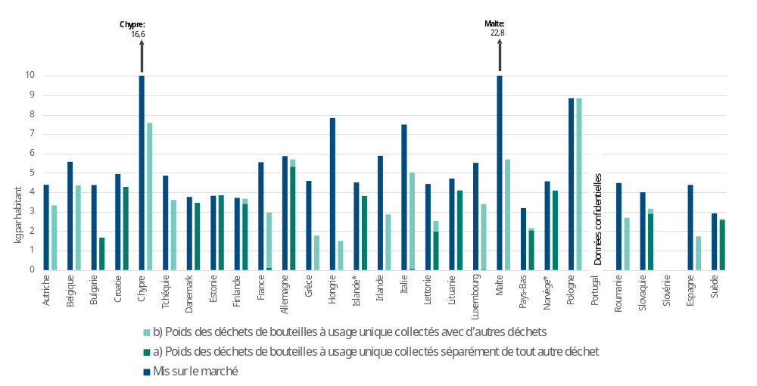
Remarque: les valeurs par pays et par habitant ont été calculées en divisant les chiffres communiqués par la population du pays [population moyenne du pays pour l’année 2022, Eurostat (2024a)].

Annexe 5: données déclarées ventilées par matériau et par type d’engin de pêche [point d)]
Le format de déclaration établi par la décision d’exécution (UE) 2021/958 de la Commission donne aux pays la possibilité de communiquer des données ventilées par matériau et par type d’engin de pêche. Un pays (la France) a fourni une ventilation complète des données, et cinq autres pays ont fourni une ventilation partielle des données, en particulier pour les quantités mises sur le marché et pour la teneur en plastique. Les valeurs déclarées sont présentées dans les tableaux ci-dessous.
Engins de pêche mis sur le marché
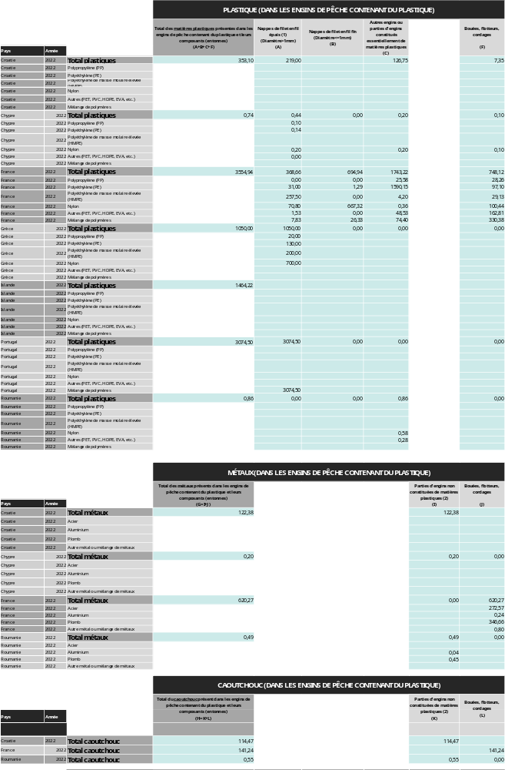
Déchets d’engins de pêche collectés
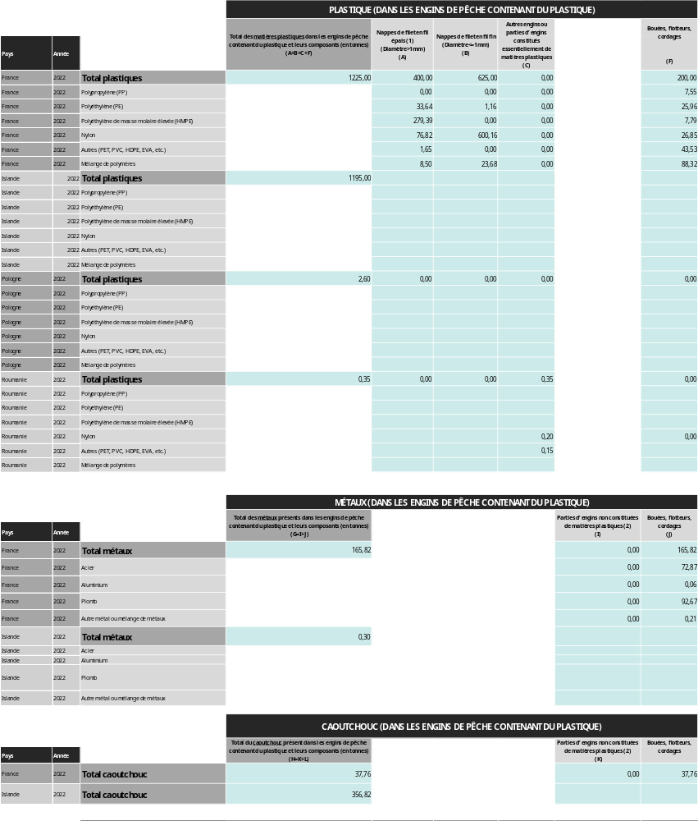

Annexe 6: engins de pêche mis sur le marché et déchets d’engins de pêche collectés [point d)] par rapport au tonnage de la flotte de pêche par pays
Figure 13: engins de pêche mis sur le marché et déchets d’engins de pêche collectés déclarés au point d), valeurs relatives au tonnage de la flotte de pêche par pays.
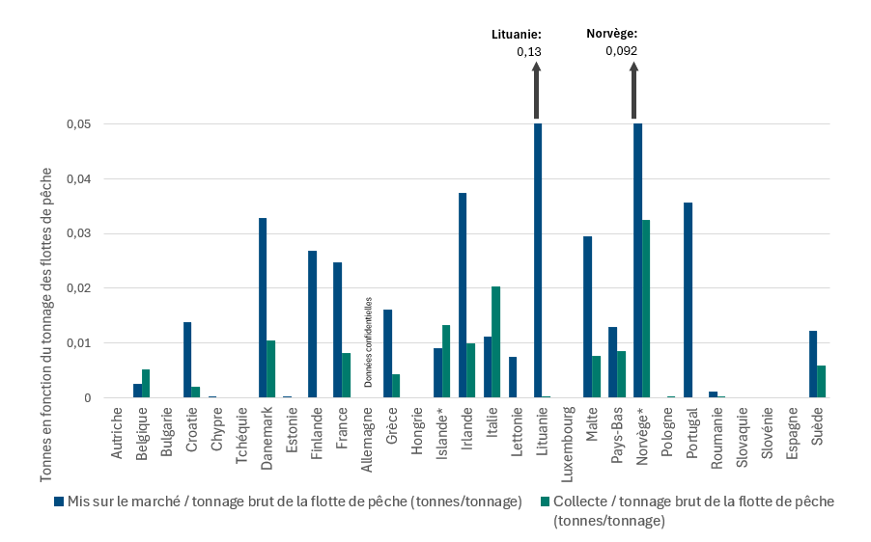
Remarque: les données présentées sont le rapport entre, d’une part, les quantités mises sur le marché ou collectées dans chaque pays et, d’autre part, le tonnage de la flotte de pêche de chaque pays en 2022, c’est-à-dire la taille totale de leur flotte de pêche, tiré d’Eurostat (2024b).

Annexe 7: institutions responsables de la communication et des dates de déclaration au titre de la directive sur les plastiques à usage unique
Pays | Institution responsable | Date de déclaration
Autriche | Ministère fédéral de l’action pour le climat | 15/07/2024
Belgique | Service public fédéral Santé publique, sécurité de la chaîne alimentaire et environnement (environnement – politique des produits)  OVAM [entreprise publique flamande de gestion des déchets (Région flamande)] – soutien | 03/07/2024
Bulgarie | Ministère bulgare de l’environnement et des ressources en eau, 2016. | 28/08/2024 (processus d’assurance de la qualité non achevé)
Croatie | Ministère de l’économie et du développement durable, Institut pour l’environnement et la nature | 25/06/2024
Chypre | Ministère de l’agriculture, du développement rural et de l’environnement – département de l’environnement | 30/09/2024
Tchéquie | Ministère de l’environnement | 11/09/2024
Danemark | Agence de protection de l’environnement | 28/06/2024
Estonie | Agence de l’environnement | 28/06/2024
Finlande | Centre pour le développement économique, les transports et l’environnement de Pirkanmaa | 27/06/2024
France | Ministère de la transition écologique et de la cohésion des territoires | 28/06/2024
Allemagne | Agence de l’environnement (Umweltbundesamt, UBA)  Office fédéral allemand des statistiques (Statistisches Bundesamt, Destatis) – soutien | 28/06/2024
Grèce | Ministère de l’environnement et de l’énergie, secrétariat général de la coordination de la gestion des déchets, direction de la gestion des déchets, département du registre des déchets, des autorisations et des statistiques  Agence grecque chargée de la gestion du recyclage – soutien | 01/10/2024
Hongrie | Ministère de l'énergie | 28/06/2024
Islande* | Fonds islandais de recyclage  Agence de l’environnement – soutien | 28/06/2024
Irlande | Agence de protection de l’environnement | 28/06/2024
Italie | Institut supérieur pour la protection et la recherche scientifique pour l’environnement (ISPRA) | 28/06/2024
Lettonie | Ministère de la protection de l’environnement et du développement régional | 28/06/2024
Lituanie | Agence pour la protection de l’environnement, division des permis de déchets | 30/06/2024
Luxembourg | Agence de l’environnement | 27/06/2024
Malte | Autorité pour l’environnement et les ressources | 28/10/2024
Pays-Bas | Direction générale des travaux publics et de la gestion de l’eau | 28/06/2024
Norvège* | Agence norvégienne pour l’environnement | 25/06/2024
Pologne | Ministère du climat et de l’environnement, département de la gestion des déchets | 25/07/2024
Portugal | Agence de l’environnement | 28/06/2024
Roumanie | Ministère de l’environnement, des eaux et des forêts  Ministère de l’économie, de l’entrepreneuriat et du tourisme  Agence nationale pour la pêche et l’aquaculture – déclaration relative au point d) (engins de pêche) | 28/06/2024
Slovaquie | Agence de l’environnement | 10/10/2024
Slovénie | Agence pour l’environnement (ARSO) | 14/08/2024
Espagne | Ministère de la transition écologique et du défi démographique | 21/11/2024
Suède | Agence suédoise pour la protection de la nature | 27/06/2024
* Pays de l’EEE/AELE.

Annexe 8: synthèse des résultats de l’enquête menée auprès des pays déclarants
Aperçu
L’enquête a permis de recueillir les avis de 12 pays sur leur expérience du processus de communication au titre de la directive sur les plastiques à usage unique en 2024 et leurs avis en vue du prochain cycle de communication. Les notifiants ont noté la satisfaction des pays à l’égard du processus, fait part des difficultés auxquelles ils étaient confrontés et formulé des suggestions pour améliorer le processus. Les principales conclusions sont exposées ci-dessous.
Satisfaction à l’égard du processus de communication
Les notes de satisfaction allaient de 4 à 10, la majorité des notes étant comprises entre 7 et 9. La note moyenne de satisfaction était d’environ 7,7, ce qui indique des avis globalement positifs avec une marge d’amélioration.
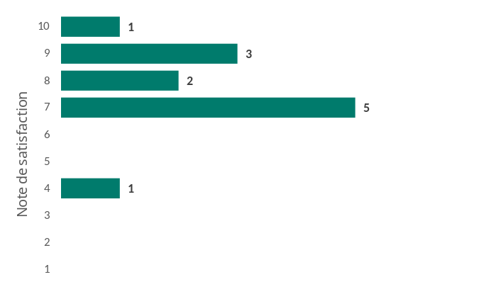
Éléments de soutien les plus utiles
Les notifiants ont estimé que les éléments de soutien suivants étaient les plus utiles:
- le manuel à l’intention des notifiants: souvent mentionné comme une ressource essentielle d’orientation;
- l’assistance apportée par un helpdesk: a été saluée pour sa réactivité;
- les webinaires: appréciés pour la clarification d’exigences complexes et le partage de bonnes pratiques;
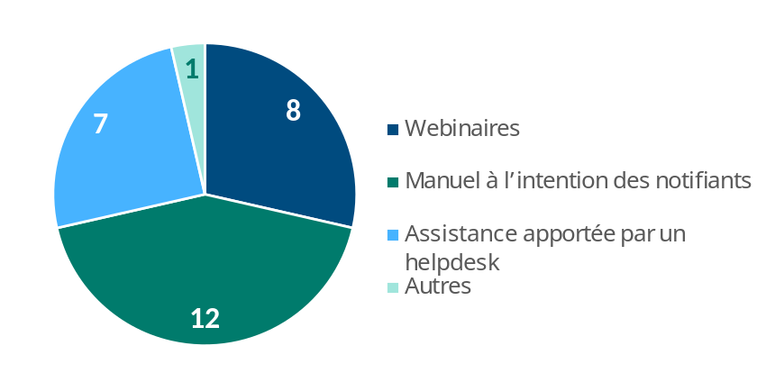
Principales difficultés rencontrées
Les pays ont mis en évidence plusieurs difficultés:
- problèmes relatifs à la collecte des données: de nombreux pays ont peiné à recueillir des données complètes et exactes;
- formats de déclaration complexes: quelques pays ont estimé que le format de déclaration basé sur Excel était fastidieux;
- contraintes de calendrier: la publication des actes d’exécution, qui étaient essentiels pour la collecte de données, a accusé du retard et, partant, a retardé l’élaboration d’une législation nationale visant à rendre possible la collecte de données spécifiques.

Suggestions d’amélioration
Les notifiants ont proposé certaines améliorations, telles que: i) la simplification des modèles de déclaration et l’alignement sur les capacités pratiques de collecte des données; ii) l’introduction de formulaires modulaires qui se développent en fonction des saisies initiales afin de réduire la complexité; et iii) la fourniture d’orientations et d’exemples supplémentaires, éventuellement en remplaçant les webinaires par des manuels plus complets pour les personnes qui ne peuvent pas y assister.
Prévisions
La plupart des pays ont indiqué qu’ils prévoyaient de remplir des champs obligatoires et facultatifs qui ont été omis cette année.
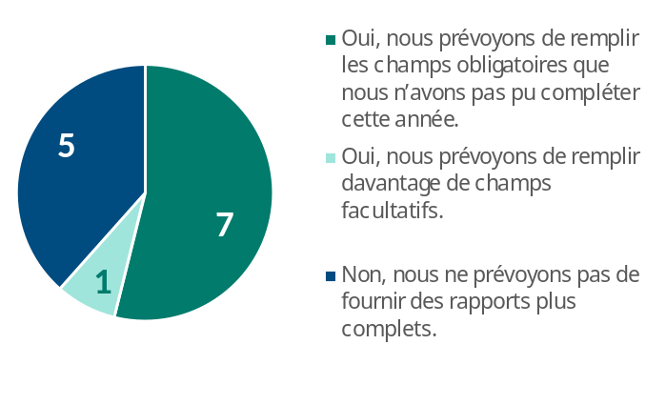
L’intérêt pour un webinaire de 2025 visant à examiner les résultats de cette première année de communication et à discuter des améliorations a été vif, plus de la moitié d’entre eux ayant exprimé leur soutien.
Données pour 2025: communications d’informations relatives aux points a), b), c) et d) et état de préparation du régime de responsabilité élargie du producteur
Parmi les sources de données identifiées pour la communication de l’année prochaine figurent les actes réglementaires nationaux, les rapports des producteurs et les régimes de responsabilité élargie du producteur, bien que certaines sources de données restent incomplètes. Plusieurs pays ont fait part de retards dans la mise en œuvre des régimes de responsabilité élargie du producteur, ce qui a eu une incidence sur la disponibilité des données pour la communication au titre de la directive sur les plastiques à usage unique l’année prochaine.
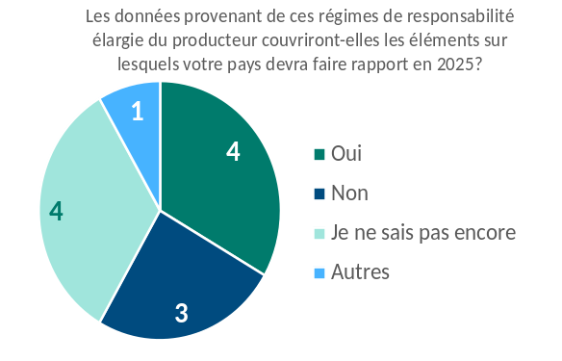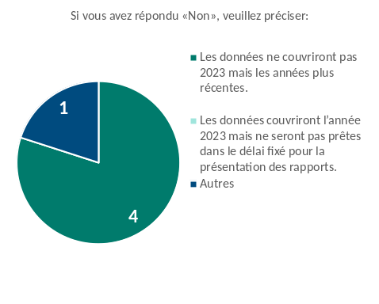

Données relatives aux deux obligations de déclaration supplémentaires en 2025
Concernant l’identification des sources de données pour les deux obligations de déclaration supplémentaires pour l’année prochaine (filtres pour les produits du tabac et contenu recyclé dans les bouteilles pour boissons en plastique à usage unique), les réponses indiquent des états de préparation divers, avec une certaine incertitude parmi les rapporteurs.
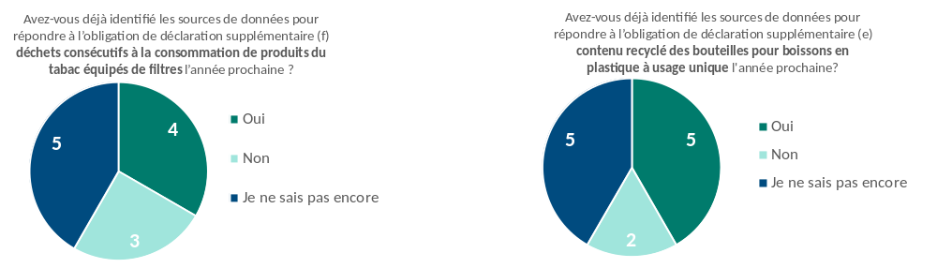
Conclusion
Si la satisfaction à l’égard du processus de déclaration a été globalement positive, il existe des possibilités évidentes de rationaliser la collecte des données et les formats de déclaration. De meilleures orientations et des formulaires simplifiés sont des recommandations essentielles pour améliorer le processus pour le prochain cycle de communication.

Annexe 9: Sources de données et méthodes
Les lignes directrices de la Commission sur les produits en plastique à usage unique, conformément à la directive sur les plastiques à usage unique (2021/C 216/01), apportent des précisions sur les articles relevant du champ d’application de ladite directive, y compris les articles couverts par les obligations de déclaration. Les lignes directrices précisent, entre autres, ce qui peut être considéré comme un usage unique et ce qui est considéré comme du plastique au titre de la directive sur les plastiques à usage unique. Les lignes directrices fournissent également des spécifications visant à mieux identifier les produits et leurs bouchons/couvercles. En ce qui concerne les engins de pêche, de plus amples détails à l’appui de la communication des données sont fournis dans l’étude de 2020 intitulée «Study to support the implementation of obligations set out in the Single Use Plastics and Port Reception Facilities Directives», qui donne des précisions sur le champ d’application de la déclaration, les sources de données possibles, les types d’engins de pêche, etc.
Outre ces documents d’orientation, chaque décision d’exécution de la Commission fournit des détails sur le format de déclaration pour tous les éléments soumis à l’obligation de déclaration. Cela inclut également le format de déclaration des sources de données et des méthodes utilisées. Pour le point a), la décision d’exécution (UE) 2022/162 de la Commission et, pour le point d), la décision d’exécution (UE) 2021/958 de la Commission, demandent aux pays de déclarer les sources de données/méthodes utilisées pour la communication, avec une liste des sources et méthodes possibles figurant dans leurs annexes. En ce qui concerne le point b), la communication repose sur la connaissance qu’ont les pays des mesures, et la décision d’exécution (UE) 2022/162 de la Commission ne fixe aucun critère que les mesures doivent remplir pour être communiquées. Pour le point c), les pays sont invités dans les lignes directrices à fournir des détails, certains sur une base facultative et d’autres sur une base obligatoire, sur des éléments spécifiques des données, mais les lignes directrices ne fournissent pas de liste de référence spécifique des sources de données parmi lesquelles les pays opérer un choix. Dans les figures ci-dessous, les détails couvrent les sources de données/méthodes utilisées par les pays pour chaque élément à déclarer au titre de la directive sur les plastiques à usage unique. Nous nous référons conjointement aux sources de données et aux méthodes, étant donné que ces informations sont mentionnées de la sorte dans les décisions d’exécution de la Commission.
Les chiffres ci-dessous donnent un aperçu des sources de données/méthodes communiquées par les pays, pour les éléments pour lesquels le format de déclaration fournit des catégories intégrées que les notifiants pourraient indiquer [point a) et point d)]:

Figure 14: sources de données/méthodes utilisées par les pays pour communiquer les données relatives au point a). Source: rapports de contrôle de la qualité.
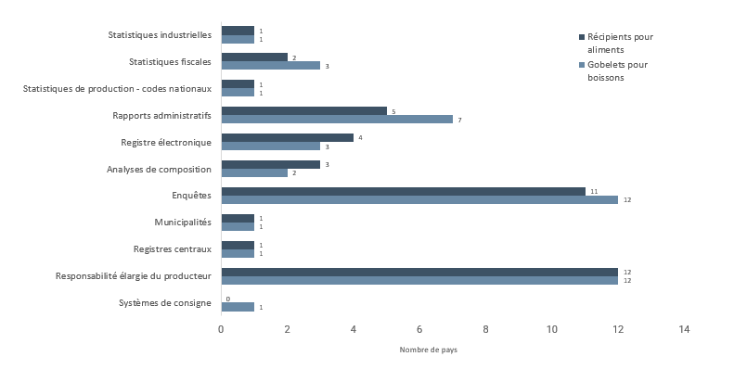
Figure 15: sources de données/méthodes utilisées par les pays pour communiquer les données relatives au point d). Source: rapports de contrôle de la qualité.
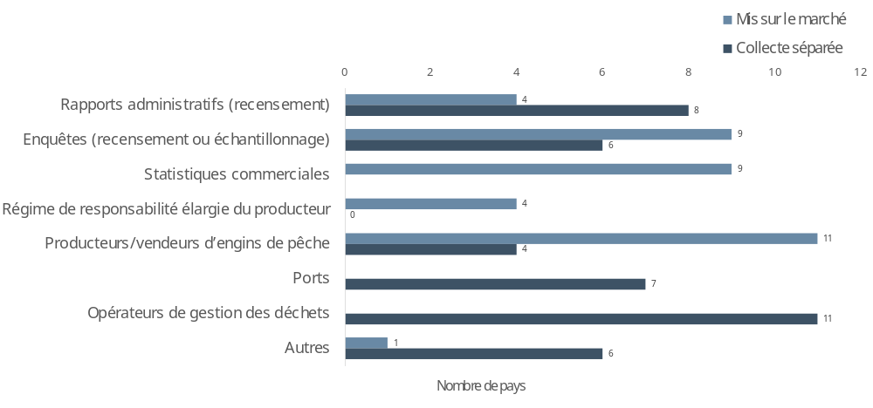

Annexe 10: méthodes de vérification et problèmes d’exactitude recensés
Figure 16: méthodes de vérification (à gauche) et problèmes d’exactitude (à droite) relevés pour la communication des données relatives au point a). Source: rapports de contrôle de la qualité.
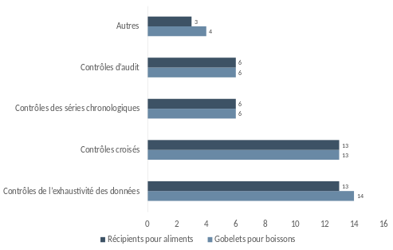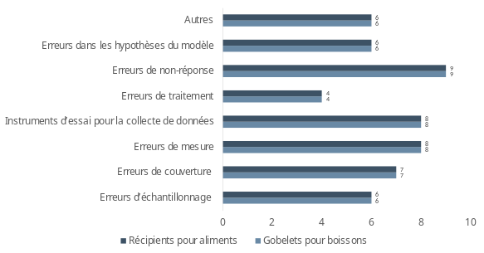

Figure 17: méthodes de vérification et problèmes d’exactitude recensés pour la communication des données relatives au point c). Source: rapports de contrôle de la qualité.
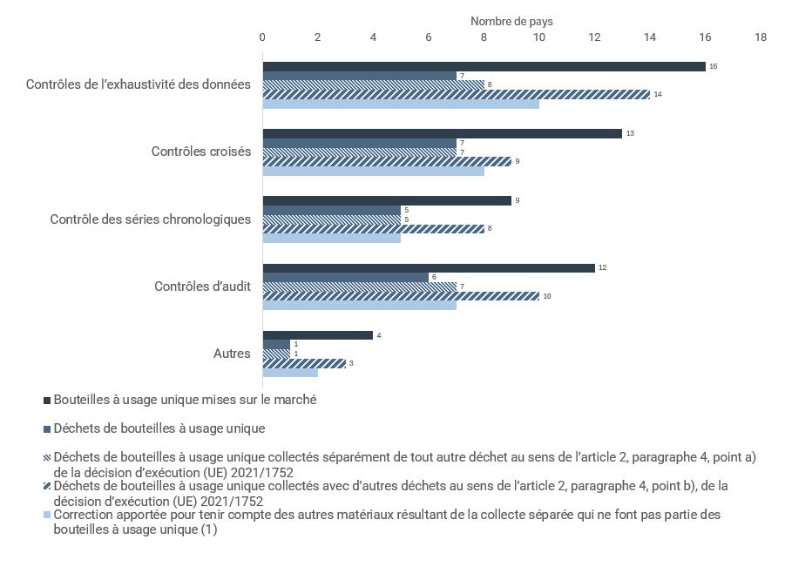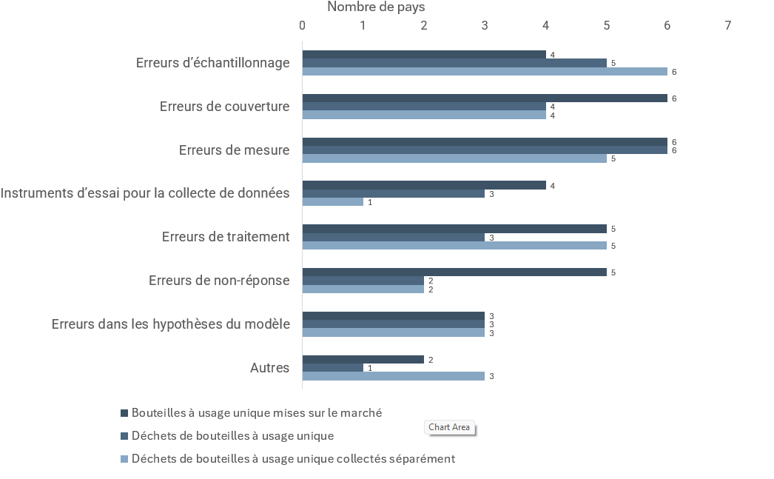

Figure 18: méthodes de vérification et problèmes d’exactitude recensés pour la communication des données relatives au point d). Source: rapports de contrôle de la qualité.
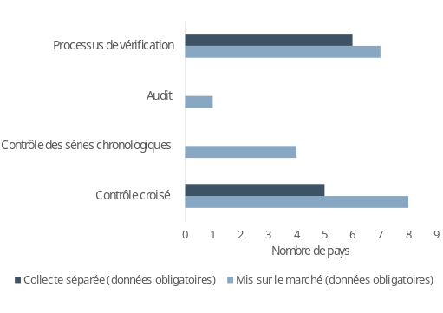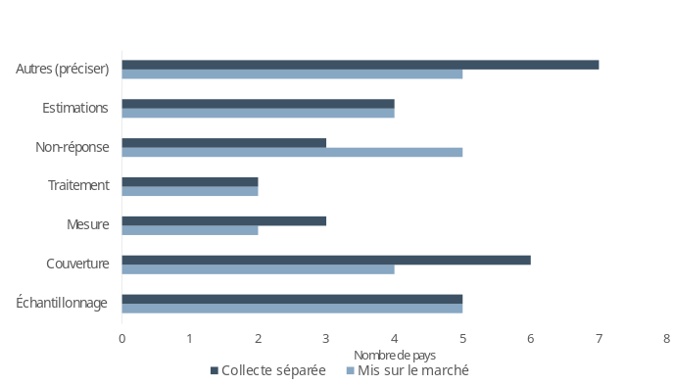

Tout au long du rapport, les valeurs par habitant ont été calculées comme le ratio entre la somme du poids divisée par la population totale dans les pays déclarants. Les données démographiques proviennent d’Eurostat [population nationale moyenne pour l’année 2022, Eurostat (2024a)].
Calculé ad hoc pour cette évaluation, en divisant le poids du plastique des produits couverts par le point a) par le poids des déchets d’emballages produits, en tenant compte du sous-ensemble de pays ayant communiqué cet élément. Le poids de plastique du produit tient compte du poids des articles exclusivement constitués de plastique et de la teneur en plastique des articles constitués en partie de plastique. Les déchets d’emballages en plastique produits sont tirés des statistiques d’Eurostat «Déchets d’emballages par opérations de gestion des déchets». Cette comparaison ne doit être considérée que comme un indicateur limité. Les déchets d’emballages en plastique pourraient encore être sous-estimés dans certains pays, comme l’ont révélé les évaluations d’alerte précoce (AEE, 2022).
Par exemple, l’Estonie a mentionné les entrées en provenance de pays voisins pour justifier des chiffres plus élevés pour la collecte séparée que pour la mise sur le marché, et Malte a souligné l’importance de comptabiliser les entrées en provenance d’autres pays au cours de la saison estivale.
Seule l’Espagne a déclaré des valeurs nulles, en partant de l’hypothèse selon laquelle les flux entrants et sortants s’équilibraient.
Lorsque l’une des conditions suivantes est remplie: a) les déchets de bouteilles à usage unique ont été collectés séparément de tout autre déchet en vue de leur recyclage; b) les déchets de bouteilles à usage unique ont été collectés avec d’autres fractions d’emballages de déchets municipaux ou avec d’autres fractions de déchets municipaux en plastique, métal, papier ou verre autres que des déchets d’emballages, collectés séparément en vue du recyclage, et: i) le système de collecte ne collecte pas les déchets susceptibles de contenir des substances dangereuses; ii) la collecte des déchets et le tri subséquent sont pensés et mis en œuvre de manière à réduire au minimum la contamination des déchets de bouteilles à usage unique collectés par des déchets de matières plastiques non issus de telles bouteilles et par d’autres déchets; et iii) des systèmes d’assurance de la qualité sont mis en place par les organismes de gestion des déchets afin de vérifier que les conditions énoncées aux points i) et ii) sont remplies.
Les données dont la confidentialité est demandée sont exclues des chiffres et des valeurs totales.
À titre d’exemple, la Hongrie a fait référence à des problèmes concernant les données relatives à la responsabilité élargie du producteur dans son rapport de contrôle de la qualité pour le point a), même si les systèmes de responsabilité élargie du producteur n’étaient pas indiqués comme sources de données sous-tendant la communication.
Par exemple, avec différents niveaux d’ambition, les acteurs et les secteurs ciblés ainsi que l’échelle géographique.
Quatre pays ont uniquement rempli les informations obligatoires, c’est-à-dire en précisant (oui/non) s’ils disposaient de chaque type de mesure en vigueur dans le pays. Les autres pays ont également fourni au moins quelques informations facultatives, qui ont permis de déterminer la mesure spécifique (URL/référence au document stratégique) ou l’année d’entrée en vigueur. 20 pays ont également complété des champs d’information supplémentaires facultatifs, à savoir la portée géographique de la mesure, les acteurs ciblés, le caractère obligatoire/facultatif de la mesure, etc. Néanmoins, les informations ont généralement été fournies avec de fréquentes lacunes.
Les articles qui ne sont pas à usage unique relèvent du champ d’application des données relatives aux déchets d’emballages, mais ne sont donc pas couverts par la directive sur les plastiques à usage unique, et inversement. Par exemple, les emballages réutilisables ne sont pas couverts par la directive sur les plastiques à usage unique, mais sont considérés comme des emballages. De même, les gobelets pour boissons en plastique à usage unique et les récipients pour aliments en plastique à usage unique vendus vides et non conçus pour être remplis au point de vente sont des produits en plastique à usage unique, mais ils ne sont pas considérés comme des emballages.
Statistiques d’Eurostat «Déchets d’emballages par opérations de gestion des déchets». Il convient également de noter que: i) les déchets d’emballages en plastique pourraient encore être sous-estimés dans certains pays, comme l’ont révélé les évaluations d’alerte précoce (AEE, 2022), sur la base de données allant jusqu’en 2019; et ii) les déchets d’emballages en plastique n’ont cessé d’augmenter depuis 2009.
La somme du poids des articles exclusivement constitués de plastique et de la teneur en plastique des articles constitués en partie de plastique.
Par exemple, les différents champs de données pour la communication des informations relatives au point a), la classification des mesures pour le point b), la déclaration des sources de données/méthodes pour le point c) ou la ventilation et les facteurs de conversion pour la déclaration concernant le point d).
Sur la base de la masse de plastique contenue dans le produit.

